MANUAL ORGANIZACIONAL DE FUNCIONES Y PROCEDIMIENTOS DEL SUBDEPARTAMENTO DE INGENIERÍA BIOMÉDICA

Elaborado Por: | Revisado Por:
Pablo Fuentes M.  Jefe  Sub-departamento de Ingeniería Biomédica | Natividad Olivares V.  Jefa  Departamento de Gestión de la Operación
Septiembre 2017 | Septiembre 2017

- INTRODUCCIÓN

El Subdepartamento de Ingeniería Biomédica (IBM), depende del Departamento de Gestión de la Operación, la cual a su vez depende de la Subdirección Gestión Administrativa y Financiera del Hospital El Carmen Dr. Valentín Ferrada de Maipú. El Subdepartamento tiene como principal razón de ser, el mantener en las mejores condiciones posibles el parque de Equipos Médicos existente, así como ser partícipe del mejoramiento de la calidad en la prestación clínico-asistencial de la Institución.

El presente manual, constituye un documento que presenta la información detallada y ordenada, de funciones y procedimientos de las actividades que realiza el Subdepartamento de Ingeniería Biomédica, así como la interacción con otros Departamentos y Unidades del Hospital. Este documento se elabora basado en los principios de buenas prácticas de la disciplina de la Ingeniería Biomédica y la Norma de mantenimiento hospitalario de Equipos médicos dictadas por el Ministerio de salud de Chile – MINSAL.

Al ser este manual un pilar fundamental para cumplir con la Misión y Visión de nuestra Institución, queda como parte de las responsabilidades del Subdepartamento de IBM su resguardo, difusión, implementación y actualización.

- DEFINICIONES

VOCABULARIO

DISPOSITIVO MÉDICO: Cualquier instrumento, aparato, aplicación, material o artículo, incluyendo software, usados solos o en combinación y definidos por el fabricante para ser utilizados directamente en seres humanos, siempre que su acción principal prevista en el cuerpo humano no se alcance por medios farmacológicos, inmunológicos o metabólicos, aunque puedan concurrir tales medios a su función; con el propósito de diagnóstico, prevención, seguimiento, tratamiento o alivio de una enfermedad, daño o discapacidad; de investigación o de reemplazo o modificación de la anatomía o de un proceso fisiológico, o de regulación de la concepción.

EQUIPO MÉDICO: Un dispositivo médico que requiere calibración, mantenimiento, reparación, capacitación de los usuarios y retirada del servicio, actividades gestionadas por el Subdepartamento de Ingeniería Biomédica. El equipo médico se usa específicamente para el diagnóstico, el tratamiento o la rehabilitación de una enfermedad o lesión, ya sea solo o junto a accesorios, material fungible (consumible) y otros equipos médicos. No se consideran equipos médicos los Equipos médicos implantables, desechables o de un solo uso.
PROGRAMA DE MANTENIMIENTO PREVENTIVO (PMP): Documento que establece la periodicidad de las actividades de mantenimiento para un equipo médico determinado.
MANTENIMIENTO PREVENTIVO (MP): Acción programada que incluye inspecciones periódicas a los equipos médicos, que considera tareas de limpieza, lubricación, ajustes, análisis de seguridad eléctrica, análisis de desempeño y reemplazo planificado de piezas y partes del Equipo médico.

MANTENIMIENTO CORRECTIVO (MC): Acción o conjunto de acciones que se realiza sobre un equipo o parte del mismo, que busca restaurar una función o característica perdida, producto de una falla o desperfecto.

DISPONIBILIDAD: Es la capacidad de un equipo médico o componente para estar en un estado (up - arriba) para realizar una función requerida bajo condiciones dadas en un instante dado de tiempo o durante un determinado intervalo de tiempo, asumiendo que los recursos externos necesarios se han proporcionado.

CONVENIO: Contrato por mano de obra, insumos, repuestos y/o accesorios efectuado entre un proveedor y el Hospital.

FLUJOGRAMA DE INFORMACIÓN: es el medio para representar visualmente las actividades e interacciones de un proceso simple o de una etapa de uno complejo

CONTROL: Proceso que consiste en verificar mediante revisiones periódicas o continuas, si todas las actividades se realizaron conforme al plan adoptado y aplicar las medidas correctivas necesarias o conducentes.
COORDINACIÓN: Sincronización ordenada de los esfuerzos para adecuarlos en cuanto a monto, tiempo y dirección al ejecutarlos, resultando de ello, acciones unificadas y armónicas que tiendan a la consecución del objetivo establecido.
RESPONSABLE: Este rol realiza el trabajo y es responsable por su realización. Lo más habitual es que exista sólo un responsable; si existe más de uno, entonces el trabajo debería ser subdividido a un nivel más bajo. Es quien debe ejecutar las tareas.
PLAN ANUAL DE COMPRAS (PAC): Plan anual de compras y contrataciones, que corresponde a la lista de bienes y/o servicios de carácter referencial, que una determinada Entidad planifica comprar o contratar durante un año calendario.
MEJORA CONTINUA: Serie o conjunto de Acciones que buscan incrementar la probabilidad de aumentar la satisfacción de los clientes y de otras partes de interés. Dentro de las actividades que conforman las acciones de mejora continua tenemos: a) análisis y evaluación de la situación existente para identificar áreas para la mejora, b) el establecimiento de los objetivos para la mejora, c) la búsqueda de posibles soluciones para lograr los objetivos, d) la evaluación de dichas soluciones y su elección, e) la implementación de la solución seleccionada, f) la medición, verificación, análisis y evaluación de los resultados de la implementación para determinar que se han alcanzado los objetivos y g) la formalización de los cambios.

SIGLAS

AE: Acta de entregas, documento el cual se detalla el equipo médico que se retirará de Servicio clínico o de apoyo, se utiliza el formato Acta de entregas/retiros.

AR: Acta de recepción, documento el cual se detalla el equipo médico que se entregará de Servicio clínico o de apoyo, se utiliza el formato Acta de entregas/retiros.

ARS: Acta de recepción de servicios, documento utilizado para describir el desempeño y recepción de servicios, repuestos y/o accesorios entregados por Proveedor externo o Servicio técnico externo.

AT: Sigla dada a Asistencia técnica, Informe tipo de Servicio Técnico externo, el cual deja constancia de la visita técnica.

CM: Calendario de mantenimiento, archivo digital el cual indica los datos del equipo (nombre, marca, modelo, serie, Servicio clínico o de apoyo, periodicidad de mantenimiento, etc.) tiene la característica de ser dinámico y es gestionado por Coordinador de Gestión del mantenimiento. El Calendario de mantenimiento se va modificando según los requerimientos.

CDP: Certificado de disponibilidad presupuestaria, documento el cual indica la disponibilidad de recursos para la adquisición de servicios, repuestos y/o accesorios

EM: Sigla que se refiere a Equipo Médico.

FS: Formulario de Salidas a Servicio técnico externo, documento utilizado para la entrega de equipos médicos y/ o accesorios a un Servicio técnico externo.

GC: Sigla referente a gestión de contratos.

GD: Guía de despacho, documento utilizado para entregar repuestos y/o accesorios de parte del Proveedor o Servicio técnico externo.

IM: Informe de mantenimiento, documento en el cuál se detalla el estado operativo de equipo médico y acciones técnicas realizadas en solicitud del Coordinador o Supervisor del Servicio Clínico o de apoyo u otro funcionario autorizado.

IT: Informe técnico, documento realizado por Ingenieros de Sub-Departamento de Ingeniería Biomédica, los cuales explican las fallas de un equipo y sus posibles alternativas de reparación.

ITE: Informe técnico de mantenimiento correctivo, documento realizado por Servicio Técnico externo.

ITR: Informe técnico de la reparación, documento en el cuál se detalla las acciones realizadas en un equipo médico, una vez realizado una reparación, se utiliza el formato de Informe de mantenimiento.

LC: Sigla referente a la Lista de chequeo de mantenimiento preventivo.

MC: Sigla referente a Mantenimiento correctivo.

MP: Sigla referente a Mantenimiento preventivo.

NCM: Certificado de no convenio marco, documento que indica que el producto que se requiere comprar no se encuentra en Convenio marco según portal de Mercado público.

OC: Orden de compra, documento que se realiza a través del portal de Mercado público.

P: Presupuesto, documento de un Proveedor externo que detalla los costos de servicios, accesorios o repuestos.

PRA: Planilla de stock de repuestos y accesorios, esta planilla es gestionada por el Coordinador de Laboratorio de equipos médicos.

PRT: Planilla de requerimiento técnico, listado de requerimientos realizados en programa Excel, esta planilla es gestionada por Coordinador de Laboratorio.

RC: Requerimiento de compra, Formulario de requerimiento de compras del Departamento de Abastecimiento.

STE: Sigla que se refiere a Servicio técnico externo.

TD: Trato directo, documento para realizar una adquisición de algún servicio, repuesto y/o accesorio.

- DESARROLLO

APARTADO – DESCRIPCIÓN DE FUNCIONES DE INGENIERÍA BIOMÉDICA

OBJETIVO GENERAL

Contribuir a elevar el nivel de atención clínico-asistencial, procurando la disponibilidad de los Equipos Médicos de la Institución.

OBJETIVOS ESPECÍFICOS

- Proporcionar mantenimiento a Equipos Médicos existentes para mantenerlos en las mejores condiciones de operación.
- Proporcionar y realizar mantenimiento preventivo a Equipos Médicos de acuerdo al Programa de mantenimiento.
- Proporcionar y realizar mantenimiento predictivo y correctivo de acuerdo a las diferentes necesidades, brindando solución a problemas técnicos.
- Mantener en buen estado los Equipos médicos con tal de contribuir de esta forma en la atención oportuna, eficiente y de calidad, en los diferentes procesos médico, quirúrgicos y asistenciales, que brinda el Hospital El Carmen Dr. Luis Valentín Ferrada.
- Evaluar la funcionalidad tecnológica de los Equipos médicos con el objetivo de determinar su posible sustitución o mejora de acuerdo a las necesidades internas o externas.
- Realizar evaluación tecnológica para la adquisición de tecnología a fin de abastecer a las áreas con Equipos Médicos de vanguardia que cumplan con los estándares de calidad que la Institución entrega a sus pacientes
- Generar las actas de recepción conforme.
- Capacitación del uso y manejo de Equipos Médicos.
- Coordinar y supervisar a proveedores externos en los procedimientos de mantenimiento preventivo y correctivo de los Equipos Médicos propiedad de la Institución y así resguardar el cumplimiento de los requerimientos establecidos y de las garantías ofertadas.

MISIÓN, VISIÓN Y VALORES

Con el fin de procurar la disponibilidad de los Equipos Médicos, se definen:

MISIÓN

El Subdepartamento de Ingeniería Biomédica tiene como propósito asegurar la correcta funcionalidad de los Equipos Médicos, mediante acciones preventivas y correctivas, para así poder garantizar la calidad de la prestación de atención de servicios clínicos y mantener la óptima infraestructura tecnológica asignada a la institución.

VISIÓN

Ser la mejor Unidad técnica de gestión de equipos médicos, referentes tanto por la calidad de nuestros servicios, optimización de los recursos, distinguidos por encarnar un espíritu de superación en el mejoramiento de la atención médica, y asesor técnico para el uso razonable de tecnología en el sector público. Ser reconocidos como unidad coadyuvante en la cadena de la atención segura y efectiva de los usuarios del HEC, participando de manera responsable y crítica en el diseño de nuestro parque de equipos médicos requeridos para la prestación en salud, en los niveles de prevención diagnóstico y/o terapéutico.

VALORES

Los valores de IBM son:

- Honradez: No utilizar su cargo para obtener alguna ventaja o beneficio personal. Tampoco deberá buscar o aceptar compensaciones o prestaciones de cualquier persona u organización que puedan comprometer su desempeño.
- Integridad: Actuar con honestidad, atendiendo siempre a la verdad.
- Respeto: Brindar un trato digno, cortés, cordial y tolerante.
- Lealtad: Compromiso con los valores, misión y visión de la Unidad y del Hospital.
- Responsabilidad: Brindar un servicio rápido y confiable respecto a los mantenimientos preventivos y correctivos de los equipos, así como del reemplazo y compra de nuevos equipos. Asumir las responsabilidades asignadas al cargo conferido. Promover principios y prácticas saludables para producir, manejar y usar las herramientas y materiales que al cargo se le confiere.
- Calidad: Tiempo de respuesta acotado a las solicitudes de nuestro cliente interno, apego al programa de mantenimiento preventivo continuo para evitar posibles fallas en los equipos que puedan afectar la atención a nuestros clientes externos.

ESTRUCTURA ORGÁNICA

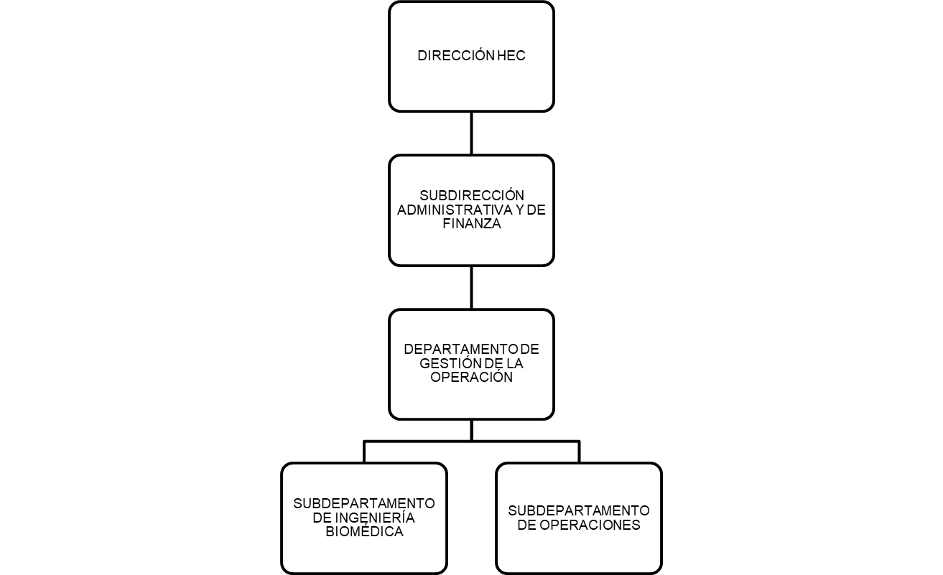
Cuadro n°1. Estructura orgánica. Fuente: Dirección Hospital

ORGANIGRAMA IBM

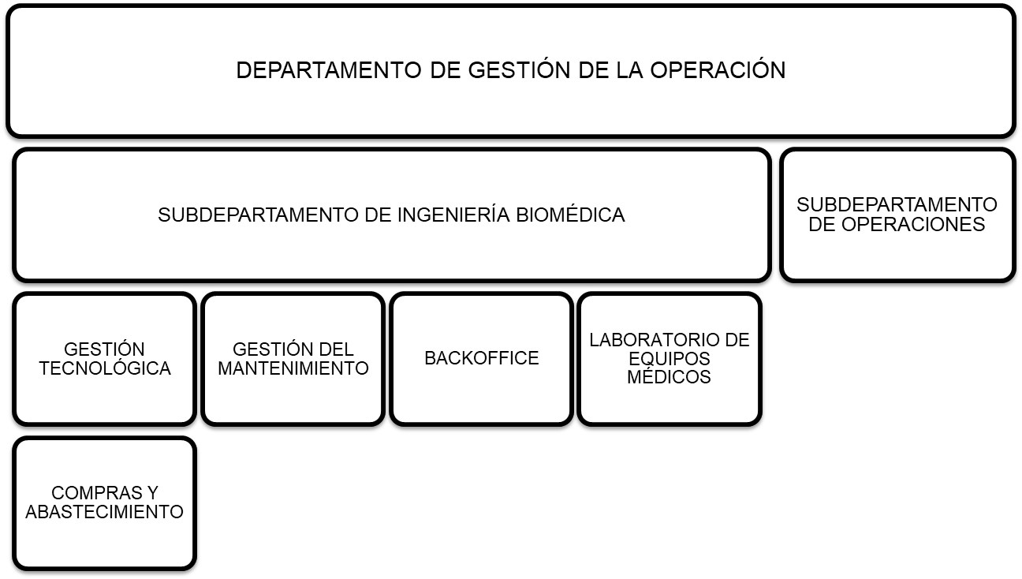
Cuadro n°2. Organigrama IBM - Estructural. Fuente: Elaboración propia

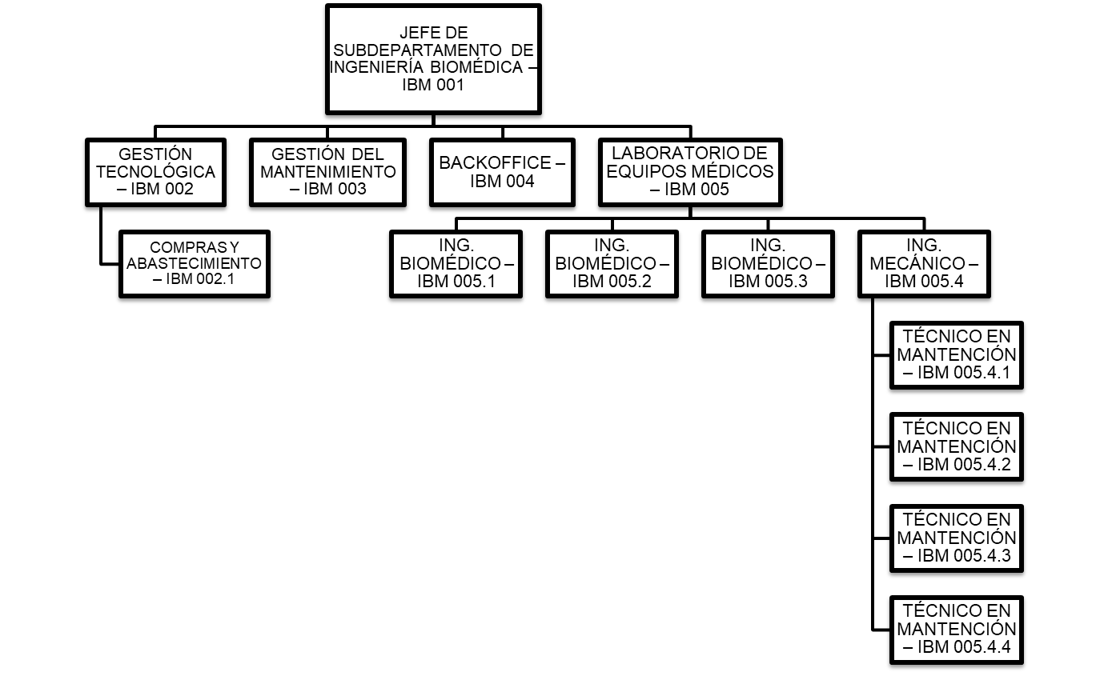
Cuadro n°3. Organigrama IBM - Funcional . Fuente: Elaboración propia

DESCRIPCIÓN DE FUNCIONES

Con el fin de complementar y delimitar funciones, se describen:

JEFATURA DE INGENIERÍA BIOMÉDICA (IBM – 001)

Funciones:
- Dirigir el actuar del Subdepartamento de Ingeniería Biomédica, planificando, controlando y desarrollando los programas de las revisiones preventivas y acciones correctivas que aseguren el óptimo funcionamiento de los Equipos Médicos del servicio clínico a su cargo.
- Responsable de la gestión de los contratos de mantenimiento de Equipos Médicos realizados con empresas del sector, verificando en todo momento el cumplimiento de los mismos.
- Revisa periódicamente con la Unidad de Activos fijos sobre las existencias de Equipos Médicos y su asignación vigente a Servicios Clínicos.
- Colaboración en la coordinación y programación de cursos de formación del personal técnico, clínico y médico, en la óptima y adecuada aplicación de los Equipos Médicos.
- Asesoría técnica en Planes de Inversiones de Equipos Médicos.
- Llevar a la práctica la normativa emanada por el Ministerio de Salud en lo referente a Equipos Médicos.
- Define la Política de la Calidad de IBM.
- Revisa y aprueba los Objetivos de IBM.
- Organiza y gestiona de la mejor manera posible los recursos físicos, tecnológicos y humanos del Subdepartamento.
- Aprueba el Manual Organizacional y visa los procedimientos y registros pertenecientes a este.
- Promueve las revisiones de los sistemas de Gestión de la IBM.
- Dirige las reuniones referentes a la calidad y acreditación.
- Controla los documentos del Sistema de Gestión de la Calidad y Acreditación de prestadores de salud.
- Define e instruye protocolos y manuales necesarios para el proceso de acreditación de prestadores de Salud y Sistema de Gestión de la Calidad interna de la IBM.
- Responsable de la gestión de riesgos y otros Sistemas de Gestión de la Calidad existentes en el Establecimiento, atingentes con el que hacer de IBM.
- Verifica que se están desarrollando las propuestas de mejora provenientes de la identificación de no conformidades.
- Mantiene informado a quien corresponda de las evoluciones, incidencias y reclamos del Sistema de Gestión de la Calidad.

GESTIÓN TECNOLÓGICA (IBM – 002)

Funciones:
- Llevar a la práctica la normativa tanto de carácter técnico como general emanada del jefe de IBM.
- Canalizar los requerimientos de solicitudes de adquisición de Equipos Médicos.
- Canalizar los requerimientos de solicitudes de adquisición de Insumos, piezas y partes de Equipos Médicos.
- Coordinador técnico en Planes de Inversiones de Equipos Médicos.
- Coordinador técnico en la gestión de Contratos.
- Coordinación y programación de cursos de formación del personal técnico, clínico y médico, en la óptima y adecuada aplicación de los Equipos Médicos en garantía o convenio de mantenimiento.
- Supervisa la mantención de biblioteca técnica de manuales de uso y servicio, Troubleshooting (Resolución de problemas) y Spare Parts (Lista de repuestos) de los Equipos Médicos.
- Colabora con la identificación de procesos para Gestión de Riesgo y otros Sistemas de Gestión de la Calidad existentes en el Establecimiento.
- Es responsable de monitorear y registrar reportes de eventos adversos que presenten los Equipos médicos, así como también, la actualización producto de nuevas regulaciones o cambios de la normativa vigente.

COMPRAS IBM (IBM – 002.1)

Funciones:
- Llevar a la práctica la normativa tanto de carácter técnico como general emanada del Coordinador de Gestión Tecnológica.
- Asesorar en aspectos técnicos y administrativos, las bases para licitación del plan anual de compras (PAC), convenios de mantenimiento preventivo/correctivo y adquisición de Equipos Médicos vía inversión Subtítulo 29/31.
- Coordinar con la contraparte técnica la definición de los términos de referencia o antecedentes técnicos de la compra o contratación de servicios de mantenimiento.
- Elaborar las resoluciones que aprueban bases de licitación y resoluciones de adjudicación para las licitaciones y tramitar sus V° B°, incluyendo a Asesor Jurídico.
- Publicar las licitaciones en el portal de Mercado Público, considerando todo el proceso correspondiente.
- Presentar a la Comisión Evaluadora de cada licitación, el análisis de las ofertas presentando cuadro comparativo de los antecedentes técnicos necesarios para la evaluación.
- Generar reportes periódicos a petición de Jefatura con la información relativa a los procesos de compras y contrataciones encomendadas.
- Proponer acciones de mejora continua de procesos y procedimientos.

GESTIÓN DEL MANTENIMIENTO (IBM – 003.3)

Funciones:
- Llevar a la práctica la normativa tanto de carácter técnico como general emanada del jefe de IBM.
- Organizar el trabajo del personal de ingeniería a su cargo.
- Asegurar y controlar el correcto funcionamiento de los Equipos médicos.
- Controlar el desempeño de las empresas contratadas.
- Aplicar los planes diseñados para la realización de las revisiones preventivas y acciones correctivas.
- Soportar y apoyar técnicamente al personal a su cargo, en la resolución de todas las averías, mal funcionamiento, y demás, que se generen en los Equipos Médicos.
- Control y registro de los mantenimientos preventivos.
- Realización, seguimiento y control de las revisiones periódicas a que hubiere lugar según legislación vigente.
- Asesoría técnica en Planes de Inversiones de Equipos Médicos.
- Gestionar el cumplimiento del calendario de mantenimiento preventivo de los Servicios Clínicos asignados.
- Informar a la Unidad de Activos fijos sobre nuevas incorporaciones de Equipos médicos.

BACKOFFICE (IBM – 004)

Funciones:
- Llevar a la práctica la normativa tanto de carácter técnico como general emanada del jefe de IBM.
- Apoyo administrativo sub depto. de Ingeniería Biomédica: colaborar con la ejecución de requerimientos de Compras de Unidad de Ingeniería Biomédica de acuerdo a indicaciones de jefatura directa y los procedimientos establecidos en la Ley de compras públicas, Contratos Convenios de Mantenimiento, elaborar las resoluciones que aprueben bases de licitaciones públicas y tramitar V°B°.
- Generar reportes periódicos o a petición de la jefatura directa con la información relativa a los procesos de compras y contrataciones encomendadas.
- Mantiene de biblioteca técnica de manuales de uso y servicio, Troubleshooting (Resolución de problemas) y Spare Parts (Lista de repuestos) de los Equipos Médicos.
- Efectuar el seguimiento y monitoreo de los documentos internos (memos, planillas RRHH, asistencias, permisos).
- Gestionar disponibilidad y operatividad de equipos/equipamiento del servicio de Pabellón, realizando revisiones diarias a los equipos velando por la continuidad y buen funcionamiento de estos.

LABORATORIO DE EQUIPOS MÉDICOS (IBM – 005)

PROFESIONAL ING. MECÁNICO (IBM – 005.1)

Funciones:
- Llevar a la práctica la normativa tanto de carácter técnico como general emanada del Coordinador de Gestión del Mantenimiento.
- Coordinador del Laboratorio de Equipos médicos.
- Responsable de organizar el trabajo del personal técnico a su cargo.
- Responsable de organizar y administrar los recursos disponibles en el Laboratorio de Equipos Médicos, incluyendo tareas como orden, limpieza e inventario.
- Responsable de canalizar los requerimientos de solicitudes de mantenimiento correctivo vía correo electrónico hec.equiposmedicos@redsalud.gob.cl.
- Asignar, monitorizar e informar órdenes de trabajo asociadas a mantenimiento correctivo, de los técnicos a cargo.
- Responsable de realizar en los Equipos Médicos acciones correctivas de los Servicios Clínicos asignados.
- Responsable de controlar y supervisar el instrumental electrónico auxiliar de laboratorio, herramientas, stock de repuestos para la reparación de los Equipos Médicos.
- Gestionar pruebas de controles de calidad técnica de manera que los Equipos médicos cumplan con las especificaciones técnicas del fabricante.
- Registro y control de ingreso y salidas de Equipos Médicos a servicios técnicos externos (Soportados por contrato)
- Registro y control de entrega de insumos, accesorios y repuestos de Equipos Médicos.
- Registro y control de entrega de Equipos Médicos a los Servicios Clínicos de la Institución.
- Responsable de canalizar los requerimientos de solicitudes de adquisición de Equipos Médicos.
- Soporte en asesoría técnica en Planes de Inversiones de Equipos Médicos.
- Gestionar el cumplimiento del calendario de mantenimiento preventivo de los Servicios Clínicos asignados.
- Informar a la Unidad de Activos fijos sobre ingresos o salidas de Equipos médicos.
- Servicios asignados según Anexo A.

TÉCNICO EN MANTENCIÓN (IBM – 005.4.1 / 005.4.4)

Funciones:
- Llevar a la práctica la normativa tanto de carácter técnico como general emanada del Coordinador de Laboratorio de Equipos médicos.
- Soporte técnico en tareas de instalación de Equipos Médicos.
- Soporte técnico en tareas de distribución y redistribución de Equipos Médicos.
- Informa sobre el funcionamiento de los Equipos Médicos a los Profesionales Ingenieros Biomédicos e Ing. Mecánico.
- Soporte técnico en acciones correctivas en los Equipos Médicos a excepción de aquellos que estén en contrato de mantenimiento.
- Soporte técnico en la realización de controles periódicos de uso y funcionamiento, con el fin de mantener a los Equipos Médicos dentro de las especificaciones técnicas necesarias para la prestación de la aplicación médica requerida.
- Informa sobre el correcto estado de conservación del instrumental electrónico de patrones de calibración y material que le corresponda, a través de controles de calidad.
- Soporta e informa sobre el registro Equipos Médicos de respaldo, insumos, accesorios y repuestos que se encuentran en Laboratorio de Equipos Médicos.
- Seguimiento técnico de Equipos Médicos asignados según Anexo B.

PROFESIONAL ING. BIOMÉDICO (IBM – 005.2/005.4)

Funciones:
- Llevar a la práctica la normativa tanto de carácter técnico como general emanada del Coordinador de Gestión del Mantenimiento.
- Responsable de canalizar los requerimientos de solicitudes de adquisición de Equipos Médicos.
- Responsable de realizar en los Equipos Médicos acciones correctivas a excepción de aquellos que estén soportado por contrato o garantía vigente.
- Soporte en asesoría técnica en Planes de Inversiones de Equipos Médicos.
- Asegurar y controlar el correcto funcionamiento de los Equipos médicos.
- Elaboración y gestión de biblioteca técnica de manuales de uso y servicio, Troubleshooting (Resolución de problemas) y Spare Parts (Lista de repuestos) de los Equipos Médicos.
- Gestionar el cumplimiento del calendario de mantenimiento preventivo de los Servicios Clínicos asignados.
- Responsable de realizar en los Equipos Médicos acciones correctivas de los Servicios Clínicos asignados.
- Servicios asignados según código en Anexo A.

APARTADO – DESCRIPCIÓN DE PROCESOS DE IBM

PROCESO MANTENIMIENTO PREVENTIVO

- INFORMACIÓN GENERAL

Evento activador | El Calendario de mantenimientos preventivos.
Objetivo | Realizar mantenimiento preventivo según mes calendario.
Dueño | Jefe de Sub-Departamento de Ingeniería Biomédica.

- ROLES DE LOS PARTICIPANTES

Supervisor/Coordinador de Servicio clínico o de apoyo: Profesional responsable de la gestión de los Servicios clínicos o de apoyo.

Coordinador de Gestión de mantenimiento: Profesional encargado de relacionarse con Servicios técnicos externos por mantenimientos.

Ingeniero de servicio: Profesional encargado de la gestión de equipos médicos de un Servicio clínico determinado asignado por jefe de Sub Departamento de Ingeniería Biomédica.

Coordinador de Laboratorio de equipos médicos: Profesional encargado de la Coordinación del Laboratorio de equipos médicos.

Técnico de mantenimiento: funcionario responsable de las asistencias técnicas del Laboratorio de equipos médicos perteneciente al Sub-departamento de Ingeniería Biomédica.

Servicio técnico externo: Proveedor externo del Sub-Departamento de Ingeniería Biomédica el cual presta servicios o realiza venta de repuestos y/o accesorios.

- DESCRIPCIÓN DEL FLUJO

El mantenimiento preventivo se desarrolla con distintas etapas dependiendo principalmente del proveedor que realice el mantenimiento preventivo (interno o externo).

1. ETAPA 1 DETECTAR MANTENIMIENTO PREVENTIVO (ANEXO 1): Describe la identificación de un mantenimiento preventivo planificado para un mes calendario.

2. ETAPA REALIZAR MANTENIMIENTO PREVENTIVO:

2.1 ETAPA 2 REALIZAR MANTENIMIENTO PREVENTIVO CON APOYO EXTERNO (ANEXO 2): Describe la coordinación y la realización de un mantenimiento preventivo realizado por un proveedor externo.

2.2. ETAPA 3 REALIZAR MANTENIMIENTO PREVENTIVO CON APOYO INTERNO (ANEXO 3): Describe la coordinación y la realización de un mantenimiento preventivo realizado por un técnico de mantenimiento del Sub-Departamento de Ingeniería Biomédica.

Para llevar a cabo este proceso se debe considerar que los flujogramas de información se realizan siempre considerando el correcto flujo de las actividades. A medida que se desarrolla el proceso de mantenimiento preventivo, puede aparecer ciertas acciones o solicitudes que no son descritas, para esto se ha desarrollado un plan de contingencias más recurrentes para las Actividades de cada Etapa.

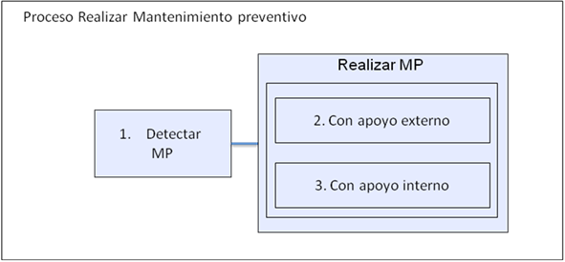

PROCESO MANTENIMIENTO CORRECTIVO

- INFORMACIÓN GENERAL

Evento activador | Solicitud de asistencia técnica por correo electrónico del Supervisor / Coordinador de Servicio clínico o de apoyo.
Objetivo | Reparar equipo médico.
Dueño | Jefe de Sub-Departamento de Ingeniería Biomédica.

- ROLES DE LOS PARTICIPANTES

Ingeniero de servicio: Profesional encargado de la gestión de equipos médicos de un Servicio clínico determinado asignado por jefe de Sub Departamento de Ingeniería Biomédica.

Coordinador de Laboratorio de equipos medicos: Profesional encargado de Laboratorio de equipos médicos.

Técnico de mantenimiento: Funcionario responsable de las asistencias técnicas del Laboratorio de equipos médicos perteneciente al Sub-departamento de Ingeniería Biomédica.

Supervisor/Coordinador de Servicio clínico o de apoyo: Profesional perteneciente a Servicio clínico o de apoyo.

Coordinador de gestión de mantenimiento: Profesional encargado de relacionarse con Servicios técnicos externos por mantenimientos.

Jefe de Subdepartamento de Ingeniería Biomédica: Profesional encargado de gestionar el correcto funcionamiento de los Equipos médicos del Hospital El Carmen de Maipú.

Jefe de Departamento de Abastecimiento: Profesional encargado de gestionar las compras del Hospital El Carmen de Maipú.

Proveedor o Servicio técnico externo: Proveedor externo del Sub-Departamento de Ingeniería Biomédica el cual presta servicios o realiza venta de repuestos y/o accesorios.

Jefe de Sub-departamento de Operaciones: Profesional encargado de la comunicación con el Inspector Fiscal.

Jefe de Sub-departamento de activos fijos: Profesional encargado de los activos fijos pertenecientes al Hospital El Carmen de Maipú.

Guardia: Funcionario de Sociedad Concesionada encargado de la seguridad de un recinto determinado.

Jefe de Unidad de Contabilidad y presupuesto: Profesional encargado de gestionar la Jefatura de Contabilidad y presupuesto.

Jefe de Departamento de Jurídica: Profesional encargado de gestionar la Jefatura de Jurídica, departamento encargado de apoyar legalmente a la Institución.

Subdirector de administración y finanzas: Profesional encargado de gestionar la Subdirección de administración y finanzas.

Oficina de partes: Unidad dependiente de la Dirección encargada de la Gestión documental del Hospital el Carmen de Maipú.

- DESCRIPCIÓN DEL FLUJO

El mantenimiento correctivo se desarrolla con distintas etapas dependiendo principalmente del proveedor que realice el mantenimiento correctivo (interno o externo).

1. ETAPA 1 DETECTAR FALLA (ANEXO 4): Describe el flujograma de información a un requerimiento de asistencia técnica realizada por el Servicio clínico o de apoyo.

2. ETAPA 2 REPARAR:

2.1 REPARAR CON APOYO INTERNO:

2.1.1 ETAPA 2 REPARAR CON APOYO INTERNO CON REPUESTOS EN STOCK (ANEXO 5): Describe la coordinación y la realización de un mantenimiento correctivo realizado con apoyo interno con repuestos en stock. Además, se describe en el flujograma el modo de realizar el retiro de repuestos y el registro.

2.1.2 ETAPA 3 REPARAR CON APOYO INTERNO CON REPUESTOS SIN STOCK (ANEXO 6): Describe la coordinación y la realización de un mantenimiento correctivo realizado con apoyo interno sin repuestos en stock. Considerar que el tipo de compra de equipos es descrito en las Etapas de Gestionar compra.

2.2 REPARAR CON APOYO EXTERNO

2.2.1 ETAPA 4 REPARAR CON APOYO EXTERNO PRESENCIAL (ANEXO 7): Describe el flujograma de información de la coordinación y la realización del mantenimiento correctivo con apoyo externo en las dependencias del Hospital El Carmen de Maipú. Considerar que el pago de mano de obra o de repuestos y/o accesorios es descrito en Etapas de Gestionar compra.

2.2.2 ETAPA 5 REPARAR EN DEPENDENCIAS DEL SERVICIO TÉCNICO EXTERNO (ANEXO 8): Describe el flujograma de información la coordinación y la realización del mantenimiento correctivo con apoyo externo en las dependencias del Servicio técnico externo. Considerar que el pago de mano de obra o de repuestos y/o accesorios es descrito en Etapas de Gestionar compra.

3. GESTIONAR COMPRA

3.1 ETAPA 6 GESTIONAR COMPRA POR CONVENIO DE MANTENIMIENTO PREVENTIVO Y CORRECTIVO (ANEXO 9): Describe el flujograma de información para la adquisición de repuestos y/o accesorios, utilizados en la realización del mantenimiento correctivo con un proveedor en convenio de mantenimiento preventivo y correctivo.

3.2 ETAPA 7 GESTIONAR COMPRA POR TRATO DIRECTO (ANEXO 10): Describe el flujograma de información para la adquisición de servicios de mano de obra, repuestos y/o accesorios utilizados en la realización del mantenimiento correctivo de un equipo médico sin convenio. El trato directo se puede realizar por:

- Costo del mantenimiento correctivo es inferior a 100 UTM (Trato directo letra J).
- El repuesto o accesorio solo es vendido por solo por un proveedor (Trato directo letra G).

Para llevar a cabo este proceso se debe considerar que los flujogramas de información se realizan siempre considerando el correcto flujo de las actividades. A medida que se desarrolla el proceso de mantenimiento correctivo, puede aparecer ciertas acciones o solicitudes que no son descritas, para esto se ha desarrollado un plan de contingencias más recurrentes para las Actividades de cada Etapa.

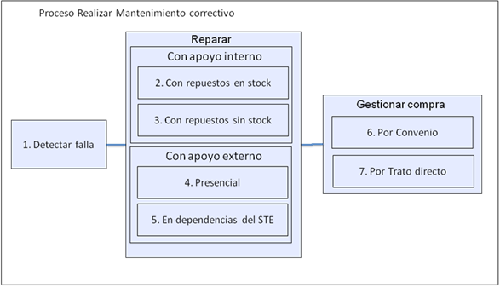

PROCESO TRASLADAR EQUIPOS MEDICOS
- DESARROLLO

  - MODELOS VISUALES

Ubicación en el mapa de procesos: Etapa número 1 del proceso Trasladar equipos médicos.

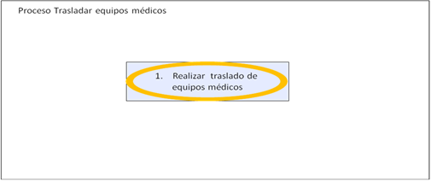

Flujograma de información con sus listas de tareas
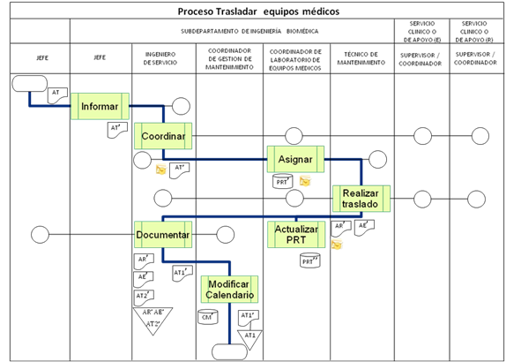

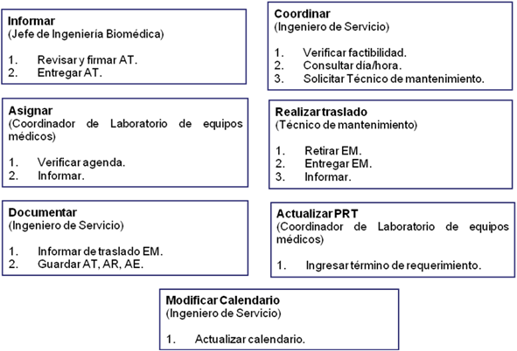

- INFORMACIÓN GENERAL

Evento activador | Acta de traspasos de Sub Departamento de activos fijos.
Objetivo | Realizar traslado de equipos médicos.
Dueño | Jefe de Sub-Departamento de Ingeniería Biomédica.

- ROLES PARTICIPANTES

Jefe de Sub Departamento de activos fijos: Profesional encargado de los activos fijos pertenecientes al Hospital El Carmen de Maipú.

Jefe de Sub Departamento de Ingeniería Biomédica: Profesional encargado de gestionar el correcto funcionamiento de los equipos médicos del Hospital El Carmen de Maipú.

Ingeniero de servicio: Profesional encargado de la gestión de equipos médicos de un Servicio clínico determinado.

Coordinador de gestión de mantenimiento: Profesional encargado de relacionarse con Servicios técnicos externos por mantenimientos.

Coordinador de Laboratorio de equipos médicos: Profesional encargado de Laboratorio de equipos médicos.

Técnico de mantenimiento: funcionario responsable de las asistencias técnicas del Laboratorio de equipos médicos perteneciente al Sub-departamento de Ingeniería Biomédica.

Supervisor/Coordinador de Servicio clínico o de apoyo: Profesional perteneciente a Servicio clínico o de apoyo.

Servicio clínico o de apoyo (E): Servicio clínico o de apoyo que entrega el equipo médico.

Servicio clínico o de apoyo (R): Servicio clínico o de apoyo que recepciona el equipo médico.

- DESCRIPCIÓN DEL FLUJO

Actividad | Rol | Tareas
Informar | Jefe de Ingeniería Biomédica | - Revisar y firmar recepción de Acta de Traspaso (AT)  - Entregar el Acta de traspasos (AT) de Sub Departamento de Activos fijos y entregarla a Ingeniero del Servicio de clínico o de apoyo que recepciona el equipo médico.
Coordinar | Ingeniero de Servicio | - Verificar la factibilidad de instalación desde el punto de vista técnico, realizar las conversaciones necesarias para obtener los contactos y salas o box de instalación.  - Consultar día y hora para el traslado del equipo médico a Servicios Clínico o de apoyo (que cede y recepciona)  - Solicitar Técnico de mantenimiento a Coordinador de Laboratorio de equipos médicos con:  - Fecha y hora para el traslado del equipo médico.  - Nombre, marca, modelo y serie de equipo médico.  - Servicio Clínico o de apoyo que entrega y que recepciona, y salas o box en el cual se instalará el equipo médico.  - Contacto de Servicios clínico o de apoyo.  - Observaciones técnicas del traslado.
Asignar | Coordinador de Laboratorio de equipos médicos | - Verificar agenda de técnicos de mantenimiento y asignar solicitud asignando correlativo en planilla de Requerimientos de asistencias técnicas (PRT).  - Informar vía email a:  - Técnico de mantenimiento:  - Nombre, marca, modelo y serie de equipo médico.  - Fecha y hora acordada para el traslado del equipo médico.  - Servicio Clínico o de apoyo que entrega y que recepciona y salas o box en el cual se instalará el equipo médico.  - Contacto de Servicios clínico o de apoyo.  - Observaciones técnicas del traslado a salas o box en las cuales se instalará.  - Ingeniero de servicio: Notificar el Técnico de mantenimiento asignado.
Realizar traslado | Técnico de mantenimiento | - Retirar el equipo médico con Acta de retiros (AR) y solicitar las firmas correspondientes, tomar como precaución en el traslado las observaciones técnicas entregadas por Ingeniero de Servicio.  - Entregar equipo médico con Acta de entregas (AE) y solicitar las firmas correspondientes, tomar como precaución en la instalación las observaciones técnicas entregadas por Ingeniero de Servicio.  - Informar del traslado a:  - Ingeniero de Servicio a través de la entrega del Acta de entrega y retiros (AE y AR).
Documentar | Ingeniero de Servicio | - Informar de traslado de equipo médico a:  - Jefe de Sub Departamento de Activos Fijos y Jefe de Ingeniería biomédica.  - Coordinador de Gestión del mantenimiento: Enviar vía correo electrónico el nombre, marca modelo serie del equipo médico y Servicio que recepciona y el número del acta de Sub-Departamento de Activos fijos.  - Coordinador de Laboratorio de equipos médicos a través de correo electrónico.  - Guardar un ejemplar en archivador de mantenimientos del Servicio clínico o de apoyo que recepciona el equipo médico lo siguiente:  - Acta de traslado, AT.  - Acta de retiro, AR.  - Acta de entrega, AE.
Actualizar PRT | Coordinador de Laboratorio de equipos médicos | - Ingresar término de requerimiento en planilla de Requerimientos asistencia técnica (PRT).
Modificar calendario | Coordinador de gestión del mantenimiento | - Actualizar el Calendario de Mantenimiento (CM) realizando el cambio de Servicio Clínico o de apoyo correspondientes según Acta de Traspaso (AT).

- CONTINGENCIAS

- Actividad Informar
Ingeniero de Servicio se encuentra con feriados legales: El Jefe de Sub-departamento de Ingeniería biomédica debe asignar el Acta de traspasos (AT) al Ingeniero de Servicio Clínico o de apoyo que entrega el equipo médico.

- Actividad Coordinar
El lugar de instalación no cumple con los requerimientos técnicos: El Ingeniero de Servicio debe asesorarse por Jefatura de Operaciones, y comunicar las conclusiones del caso a Supervisor / Coordinador de Servicio clínico o de apoyo.

- Actividad Asignar

No hay disponibilidad de Técnicos de mantenimiento en menos de una jornada laboral: El Coordinador de Laboratorio de equipos médicos debe comunicarse con Ingeniero de Servicio para coordinar nuevamente con Servicios Clínicos o de apoyo.

- Actividad Realizar traslado
Equipo médico no puede ser instalado: Señalar en un informe de mantenimiento las razones por las cuales no pudo ser trasladado y para el caso de reagendar nuevamente, el Ingeniero de Servicio debe coordinar con los Servicios Clínicos y de apoyo correspondientes.
- Actividad Actualizar PRT
Equipo médico no puede ser instalado: Resolver en conjunto con Ingeniero de Servicio las tareas a realizar para la instalación, ya sea reagendar o realizar actividades técnicas.
- Actividad Documentar
Equipo médico no puede ser instalado: Pedir asesoría a Sub Departamento de Operaciones por razones de infraestructura y por razones de gestión clínica, reagendar.
- Actividad Modificar calendario
Equipo no se encuentra con los datos correctos entre AT y correo electrónico: Comunicarse con Ingeniero de Servicio y éste con Jefe de Activos fijos con el fin de corregir los datos o acciones incorrectas.

PROCESO PARA ADQUISICIÓN DE CONVENIOS DE MANTENIMIENTO

- PROCESO ADQUISICIÓN CONVENIOS DE MANTENIMIENTO

Describe el flujograma de información para la adquisición de convenios de mantenimiento preventivo y correctivo de equipos médicos.

- SUB-ETAPA: PLANIFICACIÓN ANUAL CONVENIOS DE MANTENIMIENTO
B.1 MODELOS VISUALES
Flujograma de información con sus listas de tareas

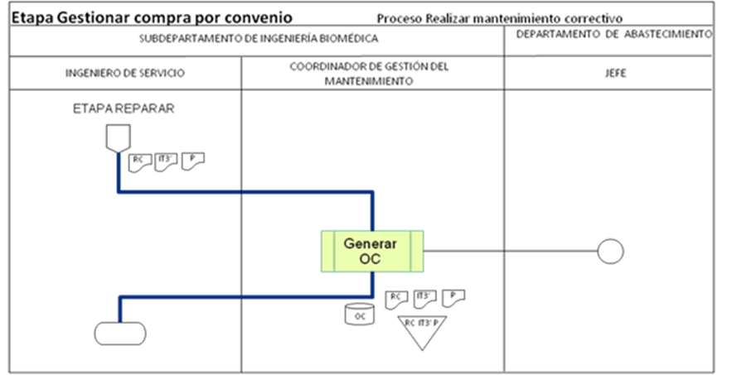
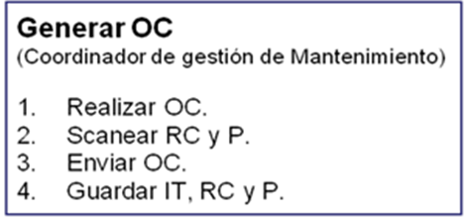

B.2 INFORMACIÓN GENERAL

Evento activador | Planilla Gestión de Mantenimiento.
Objetivo | Contar con informe que explicite la planificación anual de los convenios de mantenimiento preventivo y correctivo a ejecutar por el Subdepartamento de Ingeniería Biomédica.
Dueño | Jefe Subdepartamento de Ingeniería Biomédica.

B.3 DESCRIPCIÓN DEL FLUJO

Actividad | Rol | Tareas
Recopilación de Información | Coordinador de Compras y Abastecimiento | - Solicitar a Coordinador de Mantenimiento la planilla de Gestión de Mantenimiento.  - Revisar Licitaciones para corroborar vigencia de garantías.
Generar Informe | Coordinador de Compras y Abastecimiento | - Verificar equipos con vencimiento de garantía en el año en curso.  - Priorizar ejecución de convenios de mantenimiento según la siguiente clasificación:  - Equipos Acreditables con garantía vencida.  - Equipos no Acreditables con garantía vencida.  - Equipos con garantía por vencer, hasta un máximo de 6 meses después del año en curso.  - Generar informe “Planificación Convenios de Mantenimiento Preventivo y Correctivo”.  - Entregar a Jefe Subdepartamento de Ingeniería Biomédica para revisión y oficialización de documento.

B.4 CONTINGENCIAS

- Recopilación de información

Información incompleta en planilla de Gestión de Mantenimiento: Ingeniero Coordinador de Compras y Abastecimiento debe realizar búsqueda de vigencia de garantía en Licitación de origen o contactar a proveedor del Equipo.

- SUB-ETAPA: CREACIÓN BASES DE LICITACIÓN

C.1 MODELOS VISUALES
Flujograma de información con sus listas de tareas
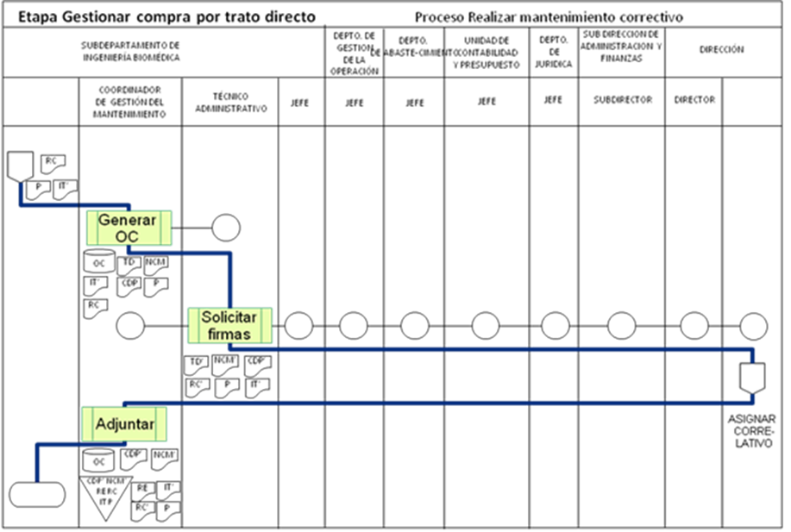
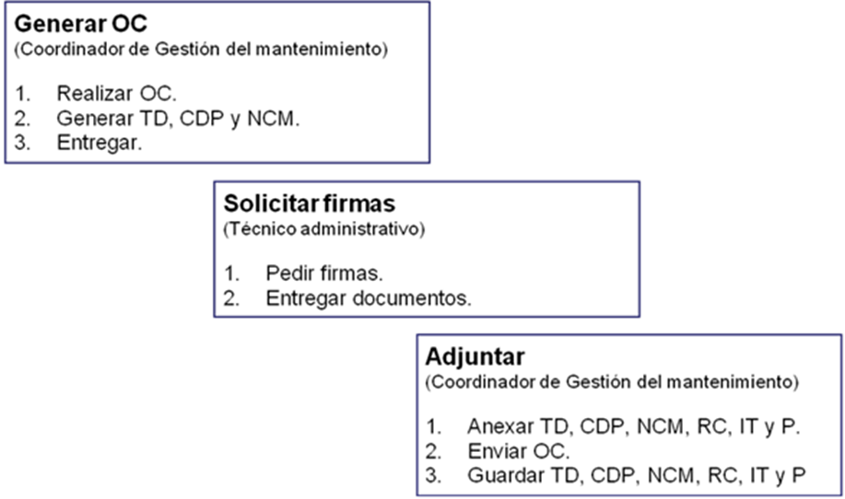

C.2 INFORMACIÓN GENERAL

Evento activador | Planificación Anual Ejecución Convenios de Mantenimiento.
Objetivo | Generar convenios de mantenimiento preventivo y correctivo para equipos médicos que se encuentran sin garantía.
Dueño | Jefe Subdepartamento de Ingeniería Biomédica.

C.3 DESCRIPCIÓN DEL FLUJO

Actividad | Rol | Tareas
Generar Licitación | Coordinador de Compras y Abastecimiento | - Crear ID Licitación en Portal Mercado Público.  - Generar Documentos:  - Bases de Licitación (BL).  - Certificado de No Convenio Marco (NCM).  - Certificado de Disponibilidad Presupuestaria (CDP).  - Entregar documentos (un ejemplar) a Técnico Administrativo:  - Bases de Licitación (BL).  - Certificado de No Convenio Marco (NCM).  - Certificado de Disponibilidad Presupuestaria (CDP).
Solicitar firmas | Técnico Administrativo | - Pedir firmas de documentos según corresponda (iniciales de firmantes se encuentran en cada documento), dicha entrega de documentos debe realizarse a través del libro de correspondencia:  - Bases de Licitación (BL) firma de: Coordinador de Compras y Abastecimiento, jefe Subdepartamento de Ingeniería Biomédica, Jefe Departamento de Gestión de la Operación, Jefe Departamento de Logística y Abastecimiento, Referente Clínico, Jefe de Departamento de Jurídica, Subdirector de Administración y Finanzas, Director del Hospital El Carmen.  - Certificado de Disponibilidad Presupuestaria (CDP), firma de: Jefe Unidad de Contabilidad y Presupuesto.  - Certificado de No Convenio Marco (NCM), firma de: Jefe de Departamento de Logística y Abastecimiento.  - Entregar los documentos (un ejemplar) firmados a Oficina de Partes para asignación de Número de Resolución Exenta:  - Bases de Licitación (BL).  - Certificado de Disponibilidad Presupuestaria, (CDP).  - Certificado de No Convenio Marco (NCM).
Publicar Bases de Licitación | Coordinador de Compras y Abastecimiento | - Publicar en Portal Mercado Público las Bases de Licitación (BL) de acuerdo al ID de Licitación creado. Se deben anexar los siguientes documentos:  - Bases de Licitación (BL) escaneada y con Número de Resolución Exenta.  - Certificado de Disponibilidad Presupuestaria (CDP) escaneado.  - Certificado de No Convenio Marco (NCM) escaneado.  - Anexos de Bases de Licitación en formato Word.  - Enviar ID Licitación a Jefe de Departamento de Logística y Abastecimiento para su autorización y publicación, dichas acciones se realizan a través de Portal de Mercado público.  - Guardar en Archivador de Convenios de Mantenimiento Preventivo y Correctivo y en carpeta correspondiente de la herramienta digital Google Drive, los siguientes documentos:  - Bases de Licitación (BL) con Número de Resolución Exenta.  - Certificado de Disponibilidad Presupuestaria (CDP).  - Certificado de No Convenio Marco (NCM).

C.4 CONTINGENCIAS

- Actividad Generar Licitación

Portal de Mercado público no permite la creación de ID: Ingeniero Coordinador de Compras y Abastecimiento debe realizar ingreso a Servicio al usuario http://servicioalusuario.chilecompra.cl/

- Actividad Solicitar firmas

No se encuentran funcionarios firmantes: Se debe verificar si existe personal subrogante y analizar en conjunto de Coordinador de Compras y Abastecimiento si debe ser cambiado el destinatario o entregar a personal Administrativo del Departamento, Sub Departamento o Unidad que corresponda.

- Actividad Publicar Bases de Licitación

Portal de Mercado público no permite el ingreso de documentos y/o completar datos necesarios para publicación de Bases de Licitación: Ingeniero Coordinador de compras y Abastecimiento debe realizar ingreso a Servicio al usuario http://servicioalusuario.chilecompra.cl/.

- SUB-ETAPA: SEGUIMIENTO Y CONTROL BASES DE LICITACIÓN

D.1 MODELOS VISUALES
Flujograma de información con sus listas de tareas

D.2 INFORMACIÓN GENERAL

Evento activador | Bases de Licitación (BL) publicada en portal Mercado Público.
Objetivo | Realizar el control en los tiempos adecuados en lo que respecta a plazos establecidos en Bases de Licitación (BL).
Dueño | Jefe Subdepartamento de Ingeniería Biomédica.

D.3 DESCRIPCIÓN DEL FLUJO

Actividad | Rol | Tareas
Repuesta a Foro de Consultas | Coordinador de Compras y Abastecimiento | - Ver Calendario de Licitación para verificar fechas de cierre de término de preguntas y fecha de publicación de respuestas.  - Resolver inquietudes de las consultas realizadas por proveedores oferentes. Resolver con: Referente Clínico, Departamento de Logística y Abastecimiento, Departamento de Jurídica, según corresponda.  - Responder preguntas en Portal Público en los plazos establecidos.
Apertura Técnica y Económica | Coordinador de Compras y Abastecimiento | - Ver Calendario de Licitación para verificar fechas de cierre de ofertas.  - Solicitar recepción conforme de Boleta de Seriedad de la Oferta a Unidad de Planificación y Gestión de Contratos.  - Realizar Admisibilidad de ofertas según lo establecido en Bases de Licitación (BL).  - Realizar apertura de ofertas.
Evaluación de Ofertas | Coordinador de Compras y Abastecimiento/ Comisión Evaluadora | - Descargar archivos anexos ofertados por proveedores.  - Solicitar vía foro inverso la rectificación de información y/o omisión de documentos.  - Generar cuadro comparativo con la evaluación de las ofertas presentadas por proveedores. Se debe evaluar según Pauta de Evaluación de las Propuestas establecida den Bases de Licitación (BL).  - Generar documentos:  - Acta de Evaluación. Contiene la admisibilidad de ofertas y los cuadros comparativos de la pauta de evaluación de éstas. Además incluye la propuesta a adjudicar. Debe ser firmada por los integrantes de la comisión evaluadora, según lo establecido en las Bases de Licitación (BL).  - Adjudicación ó Deserción de Licitación. Contiene los antecedentes administrativos con los que fue realizada la licitación y el o los proveedores adjudicados.  - Entregar documentos (un ejemplar) a Técnico Administrativo:  - Acta de Evaluación (AE).  - Adjudicación ó Deserción.
Solicitar Firmas | Técnico Administrativo | - Pedir firmas de documentos según corresponda (iniciales de firmantes se encuentran en cada documento), dicha entrega de documentos debe realizarse a través del libro de correspondencia:  - Acta de Evaluación (AE) firma de: Coordinador de Compras y Abastecimiento, Jefe Subdepartamento de Ingeniería Biomédica, Jefe Departamento de Gestión de la Operación, Jefe Departamento de Logística y Abastecimiento, Jefe de Departamento de Jurídica, Subdirector de Administración y Finanzas, Director del Hospital El Carmen.  - Adjudicación ó Deserción, firma de: Jefe Subdepartamento de Ingeniería Biomédica, Jefe Departamento de Gestión de la Operación, Jefe Departamento de Logística y Abastecimiento, Referente Clínico. Existe posibilidad de incluir más firmas, según la comisión evaluadora definida en las Bases de Licitación (BL).  - Entregar los documentos (un ejemplar) firmados a Oficina de Partes para asignación de Número de Resolución Exenta:  - Acta de Evaluación (AE).  - Adjudicación ó Deserción.
Publicar Adjudicación/Deserción | Coordinador de Compras y Abastecimiento | - Publicar en Portal Mercado Público la Adjudicación ó Deserción de la licitación. Se deben anexar los siguientes documentos:  - Adjudicación o Deserción escaneada y con Número de Resolución Exenta.  - Acta de Evaluación (AE) escaneada.  - Certificado de Disponibilidad Presupuestaria (CDP) escaneado.  - Enviar ID Licitación a Jefe de Departamento de Logística y Abastecimiento para su autorización y adjudicación ó deserción según corresponda, dichas acciones se realizan a través de Portal de Mercado público.  - Guardar en Archivador de Convenios de Mantenimiento Preventivo y Correctivo y en carpeta correspondiente de la herramienta digital Google Drive, los siguientes documentos:  - Adjudicación o Deserción con Número de Resolución Exenta.  - Acta de Evaluación (AE).  - Informar a Unidad de Planificación de compras y Gestión de Contratos sobre adjudicación de licitación para que gestionen contrato con proveedor. Se debe enviar por correo los siguientes documentos:  - Bases de Licitación (BL) en Word y PDF (documento con número de resolución exenta.  - Acta de Evaluación en Word y PDF.  - Adjudicación en Word y PDF (documento con número de resolución exenta.  - Informar a Coordinador de Mantenimiento sobre convenio adjudicado. Se debe enviar la siguiente información por correo:  - ID Licitación.  - Equipos que entran al convenio de mantenimiento preventivo y correctivo.  - Cantidad de mantenimientos a ejecutar en el año según lo adjudicado.  - Vigencia del convenio.

D.4 CONTINGENCIAS

- Actividad Repuesta a Foro de Consultas

Portal de Mercado público no permite la publicación de respuestas: Ingeniero Coordinador de Compras y Abastecimiento debe realizar ingreso a Servicio al usuario http://servicioalusuario.chilecompra.cl/

- Actividad Apertura Técnica y Económica

Portal de Mercado público no permite realizar Apertura Técnica y Económica: Ingeniero Coordinador de Compras y Abastecimiento debe realizar ingreso a Servicio al usuario http://servicioalusuario.chilecompra.cl/

- Actividad Evaluación de Ofertas

Portal de Mercado público no permite la descarga de Archivos: Ingeniero Coordinador de Compras y Abastecimiento debe realizar ingreso a Servicio al usuario http://servicioalusuario.chilecompra.cl/

Proveedor no da respuesta a consultas realizadas vía Foro Inverso: Ingeniero Coordinador de Compras y Abastecimiento debe realizar nuevamente consulta a través de Portal Mercado Público o realizar lo indicado en Bases de Licitación.

- Actividad Solicitar firmas

No se encuentran funcionarios firmantes: Se debe verificar si existe personal subrogante y analizar en conjunto de Coordinador de Compras y Abastecimiento si debe ser cambiado el destinatario o entregar a personal Administrativo del Departamento, Sub Departamento o Unidad que corresponda.

- Actividad Publicar Adjudicación o Deserción

Portal de Mercado público no permite el ingreso de documentos y/o completar datos necesarios para publicación de Adjudicación o Deserción: Ingeniero Coordinador de compras y Abastecimiento debe realizar ingreso a Servicio al usuario http://servicioalusuario.chilecompra.cl/.

- ANEXOS

ANEXO A – DISTRIBUCIÓN DE SERVICIOS HEC

SERVICIOS | PISO | CLASIFICACIÓN | IBM – 005.1 | IBM – 005.2 | IBM – 005.3 | IBM – 005.1
Laboratorio clínico | S1 | Apoyo diagnostico |  |  |  | X
Anatomía patológica | S1 | Apoyo diagnostico |  |  |  | X
Esterilización | S1 | Apoyo Logístico |  |  |  | X
Farmacia | S1 | Apoyo terapéutico |  |  |  | X
UMT | S1 | Apoyo terapéutico |  |  |  | X
Sedile | 5 | Apoyo Logístico |  |  |  | X
Dental | 1 | Apoyo terapéutico |  |  |  | X
Imagenología | 1 | Apoyo diagnostico | X
Urgencia Adulto | 1 | Clínico |  |  | X
Urgencia Pediátrico | 1 | Clínico |  |  | X
Urgencia Ginecologica | 1 | Clínico |  |  | X
CAE (Endoscopía) | 1 | Clínico |  |  |  | X
CAE (Otorrino-Oftalmología) | 1 | Clínico | X
CAE (Cardiología- Neurología) | 1 | Clínico | X
Medicina fisica | 1 | Apoyo terapéutico |  |  |  | X
Pabellones | 2 | Apoyo terapéutico | X
CMA | 2 | Apoyo terapéutico | X
Hemodialisis | 2 | Apoyo terapéutico |  | X
UPC Adulto | 2 | Clínico |  | X
UPC Pediatrica | 2 | Clínico |  | X
Neonatología | 2 | Clínico |  | X
CAE Ginecologia | 2 | Clínico |  |  | X
CAE Neurología | 2 | Clínico | X
Sala De Parto Integral (SAIP) | 2 | Clínico |  |  | X
Salud Mental (Hospital Día-Hospitalización corta estadía) | 3 | Clínico |  | X
Medicina | 4 | Clínico |  |  | X
Puerperio | 4 | Clínico |  |  | X
Ginecología alto riesgo | 4 | Clínico |  |  | X
Geriatría | 4 | Clínico |  | X
Cirugía | 5 | Clínico |  |  | X
Hospitalización infantil (Básico y Agudo) | 5 | Clínico |  | X

ANEXO B – EQUIPOS MÉDICOS ASIGNADOS HEC

DISTRIBUCIÓN EQUIPOS MÉDICOS CON ASISTENCIA TÉCNICA INTERNA
Nombre Equipo | Clasificación Equipo | IBM – 005.4.1 | IBM – 005.4.2 | IBM – 005.4.3 | IBM – 005.4.4
LAVACHATAS | APOYO |  | X | X
MONITOR BAJA COMPLEJIDAD | CRÍTICO | X |  | X
OXIMETROS | F&S | X |  | X
MONITORES CARDIOFETALES | F&S | X |  | X
ELECTROCARDIÓGRAFOS | F&S | X |  | X | X
ELECTROBISTURÍ | F&S | X |  | X | X
BOMBAS DE INFUSIÓN (COMODATO) | COMODATO |  | X | X
CAMAS ELÉCTRICAS E HIDRÁULICAS | MOBILIARIO |  | X |  | X
CAMILLAS DE TRANSPORTE | MOBILIARIO |  | X |  | X
BOMBAS (MOTORES) DE ASPIRACIÓN | MOBILIARIO |  | X |  | X
MOBILIARIO CLÍNICO (VELADORES, MESAS DE COMER, ETC) | MOBILIARIO |  | X |  | X
PORTA SUEROS Y OTROS | MOBILIARIO |  | X | X | X

ANEXO 1

ETAPA 1: DETECTAR MANTENIMIENTO PREVENTIVO

1. DESARROLLO
1.1 MODELOS VISUALES
Ubicación en el mapa de procesos: Etapa número 1 del proceso Detectar mantenimiento preventivo.

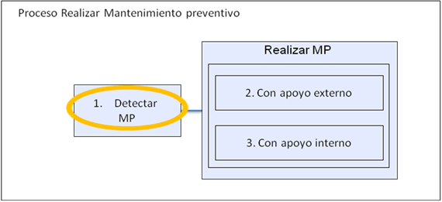

Flujograma de información con sus listas de tareas:

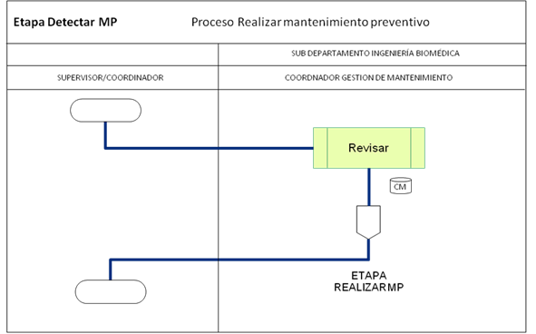

Revisar
(Coordinador de Gestión de mantenimiento)
- Verificar
- Revisar

1.2 INFORMACIÓN GENERAL

Evento activador | El Calendario de mantenimientos preventivos.
Objetivo | Identificar los equipos médicos que se encuentran programados para el mantenimiento preventivo en forma mensual.
Dueño | Jefe de Sub-Departamento de Ingeniería Biomédica.

1.3 DESCRIPCIÓN DEL FLUJO

Actividad | Rol | Tareas
Revisar | Coordinador de Gestión del mantenimiento | - Verificar los equipos médicos que tienen mantenimiento preventivo en calendario de mantenimiento (CM), esto debe realizarse a principios de cada mes, esto se realiza filtrando en el mes calendario todas aquellas celdas que posean la sigla GC (Gestión de contratos) en calendario de mantenimiento correspondiente  - Revisar los equipos médicos seleccionados en mes calendarios y verificar ejecutor, el cual puede ser interno (Técnico de mantenimiento de Laboratorio de equipos médicos) o externo (Servicio técnico externo).
Etapa Realizar MP

1.4 CONTINGENCIAS

- Actividad Revisar

Equipo médico corresponde a equipo en comodato: Coordinador de Gestión del mantenimiento debe regirse por Etapa 2 Realizar mantenimiento preventivo con apoyo externo.

ANEXO 2

ETAPA 2: REALIZAR MANTENIMIENTO PREVENTIVO CON APOYO EXTERNO

- DESARROLLO
1.1 MODELOS VISUALES
Ubicación en el mapa de procesos: Etapa número 2 del proceso Realizar mantenimiento preventivo con apoyo externo.

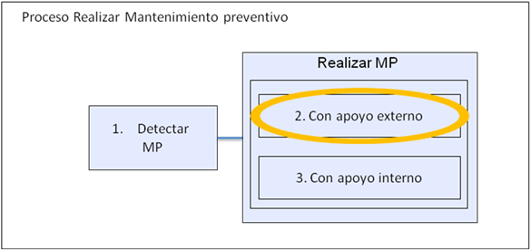

Flujograma de información con sus listas de tareas
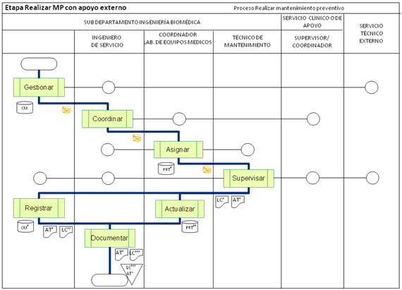
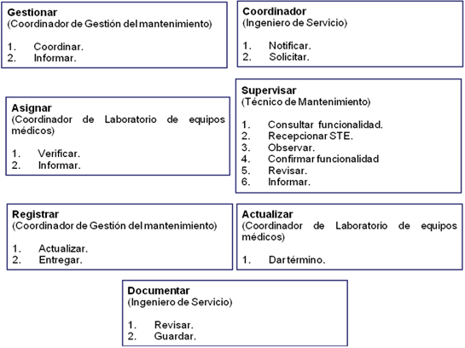

1.2 INFORMACIÓN GENERAL

Evento activador | Equipo médico con MP en mes calendario.
Objetivo | Realizar MP con apoyo externo.
Dueño | Jefe de Sub-Departamento de Ingeniería Biomédica.

1.3 DESCRIPCIÓN DEL FLUJO

Actividad | Rol | Tareas
Gestionar | Coordinador de Gestión de mantenimiento | - Coordinar con Servicio técnico externo el día y hora del mantenimiento preventivo.  - Informar vía email la coordinación del mantenimiento preventivo a Ingeniero de Servicio.
Coordinar | Ingeniero de Servicio | - Notificar el día y hora de mantenimiento preventivo a Servicio clínico o de apoyo, con los datos de los equipos medicos y Servicio Técnico externo.  - Solicitar vía email la asignación de Técnico de mantenimiento a Coordinador de Laboratorio de equipos médicos, especificando:  - Fecha y hora de mantenimiento preventivo.  - Servicio técnico externo.  - Datos del equipo médico correspondiente.
Asignar | Coordinador de Laboratorio de equipos médicos | - Verificar Planilla de requerimiento de asistencia técnica (PRT) y asignar Técnico de mantenimiento  - Informar vía email a Ingeniero de servicio, el nombre de Tecnico de mantenimiento asignado (con copia de correo a técnico de mantenimiento correspondiente).
Supervisar | Técnico de mantenimiento | - Recepcionar a Servicio técnico externo y realizar el acompañamiento a los Servicios clínicos o de apoyo en conjunto con elementos como estación de trabajo móvil y accesorios de equipo médico correspondiente.  - Consultar sobre el funcionamiento del equipo médico a Supervisor o Coordinador de Servicio clínico o de apoyo y comunicar la información a Servicio técnico externo.  - Observar el desempeño del Servicio técnico externo con respecto a protocolo de mantenimiento preventivo según contrato vigente o de garantía y realizar la interacción necesaria de forma de comprender y colaborar según sea necesario.  - Confirmar funcionalidad en presencia de Supervisor o Coordinador de Servicio clínico o de apoyo.  - Revisar Lista de chequeo (LC), debe contener la siguiente información:  - Identificación de los equipos médicos (nombre, marca, modelo, serie, inventario y Servicio clínico o de apoyo).  - Fechas y firmas, en esta última se debe especificar nombre y apellidos de firmantes.  - Lista de chequeo debe coincidir con protocolo de mantenimiento preventivo.  - Observaciones técnicas: Todos los repuestos y/o accesorios del equipo medicos cambiados y todas aquellas acciones pendientes.  Entregar los documentos firmados a Coordinador de Gestión de mantenimiento.  6. Informar del término de la supervisión del mantenimiento preventivo a Coordinador de Laboratorio de equipos médicos.
Registrar | Coordinador de Gestión de mantenimiento | - Actualizar Calendario de mantenimiento ingresando la fecha de Lista de chequeo (LC) en celda de mes calendario correspondiente.  - Entregar Lista de Chequeo (LC) y Asistencia técnica (AT) a Ingeniero de Servicio con timbre de Sub Departamento de Ingeniería Biomédica.
Actualizar planilla | Coordinador de Laboratorio de equipos médicos | - Dar término de supervisión en planilla de Requerimientos asistencia técnica (PRT).
Documentar | Ingeniero de Servicio | - Revisar Lista de chequeo (LC) e firmar documento. La lista de chequeo debe contener la siguiente información:  - Identificación de los equipos médicos: Nombre, marca, modelo, serie, inventario y Servicio clínico o de apoyo, según calendario de mantenimiento  - Fechas y firmas, en esta última se debe especificar nombre y apellidos de firmantes.  - Lista de chequeo debe coincidir con protocolo de mantenimiento preventivo.  - Observaciones técnicas: Debe contener todos los repuestos y/o accesorios del equipo medicos cambiados y todas aquellas acciones pendientes.  Identificar su nombre y firmar la Lista de Chequeo (LC).  - Guardar Archivador de mantenimiento correspondiente, la Lista de chequeo (LC) y Asistencia técnica (AT).

1.4 CONTINGENCIAS

- Actividad Gestionar

Equipo médico se encuentra sin convenio de mantenimiento. El Coordinador de Gestión de mantenimiento deberá comunicar la situación a Ingeniero de Servicio, en conjunto se debe analizar la situación tomando las decisiones de realizar el mantenimiento preventivo con apoyo interno o licitar el mantenimiento preventivo.

- Actividad Coordinar

Equipo médico se encuentra sin convenio de mantenimiento. El Ingeniero de Servicio debe ser asesorado por Coordinador de Laboratorio de equipos médicos para asignar un Técnico mantenimiento según expertis, si no existiese, se licitará el mantenimiento preventivo por una vez o por convenio de mantenimiento.

- Actividad Asignar

No existe disponibilidad de Técnico de mantenimiento. El Coordinador de Laboratorio de equipos médicos debe comunicarse con Ingeniero de Servicio para una nueva coordinación o para que el Ingeniero de Servicio asuma la supervisión del mantenimiento preventivo.

- Actividad Supervisar

Lista de chequeo se encuentra con observaciones. El Técnico de mantenimiento debe consultar por las observaciones técnicas y verificar si alguna de ellas se puede saldar en forma inmediata (repuestos, accesorios, etc.). Aquellas observaciones técnicas que queden pendientes deben ser analizadas en conjunto con Ingeniero de Servicio.

- Actividad Registrar

Lista de chequeo se encuentra incompleta o con observaciones. El Coordinador de Gestión de mantenimiento debe comunicarse con Ingeniero de Servicio y preguntar si el mantenimiento puede ser registrado en Calendario de mantenimiento (CM).

- Actividad Actualizar planilla

El Técnico de mantenimiento informa que Lista de chequeo tiene observaciones técnicas pendientes. El Coordinador de mantenimiento deberá actualizar en Planilla de requerimientos técnicos que el correlativo de la asistencia técnica se encuentra terminado y el Ingeniero de Servicio según sea necesario, realizará solicitud de asistencia técnica para observaciones técnicas pendientes.

- Actividad Documentar

Lista de chequeo se encuentra con observaciones técnicas. El Ingeniero de Servicio debe analizar las observaciones técnicas y coordinar con Servicio técnico externo para la solicitud de presupuestos por repuestos y/o accesorios, si fuese necesario, para este caso se debe realizar Procedimiento de mantenimiento correctivo Etapa 4 y 5 según corresponda.

ANEXO 3

ETAPA 3: REALIZAR MANTENIMIENTO PREVENTIVO CON APOYO INTERNO

- DESARROLLO
1.1 MODELOS VISUALES
Ubicación en el mapa de procesos: Etapa número 3 del proceso Realizar mantenimiento preventivo con apoyo interno.

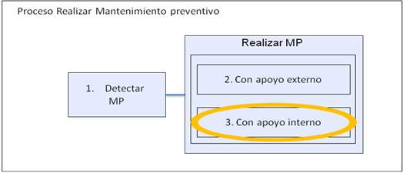

Flujograma de información con sus listas de tareas
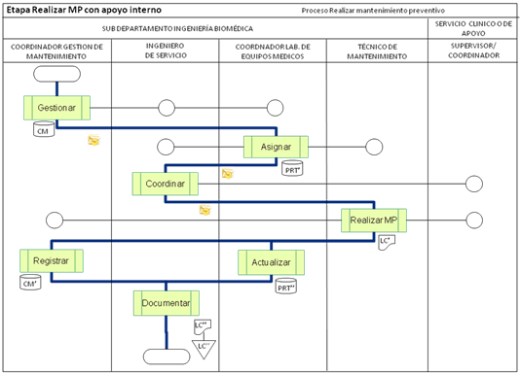
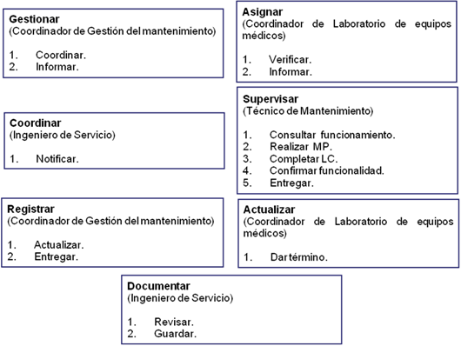

1.2 INFORMACIÓN GENERAL

Evento activador | Equipo médico con MP en mes calendario.
Objetivo | Realizar MP con apoyo interno.
Dueño | Jefe de Sub-Departamento de Ingeniería Biomédica.

2.4 DESCRIPCIÓN DEL FLUJO

Actividad | Rol | Tareas
Gestionar | Coordinador de Gestión de mantenimiento | - Coordinar con Coordinador de Laboratorio de equipos médicos el día y hora del mantenimiento preventivo.  - Informar vía email la coordinación del mantenimiento preventivo a Ingeniero de Servicio.
Asignar | Coordinador de Laboratorio de equipos médicos | - Verificar de Planilla de requerimiento de asistencia técnica (PRT) y asignar técnico de mantenimiento.  - Informar vía email a Ingeniero de servicio, el nombre de Tecnico de mantenimiento asignado (con copia de correo a técnico de mantenimiento correspondiente).
Coordinar | Ingeniero de Servicio | - Notificar el día y hora de mantenimiento preventivo a Servicio clínico o de apoyo, con los datos de los equipos medicos y Técnico de mantenimiento.
Realizar MP | Técnico de mantenimiento | - Consultar sobre el funcionamiento del equipo médico a Supervisor o Coordinador de Servicio clínico o de apoyo.  - Realizar Mantenimiento preventivo según protocolo de mantenimiento preventivo del equipo médico y confirmar funciones y mediciones con los analizadores correspondientes.  - Completar Lista de chequeo (LC) con:  - Datos del equipo médico: Identificar nombre marca, modelo, serie, inventario, Servicio clínico o de apoyo, según calendario de mantenimiento  - Fechas y firmas, en esta última se debe especificar nombre y apellidos de firmantes.  - Lista de chequeo debe coincidir con protocolo de mantenimiento preventivo.  - Observaciones técnicas: Debe detallar todos los repuestos y/o accesorios cambiados en el equipo médico y todas aquellas acciones pendientes.  - Confirmar funcionalidad en presencia de Supervisor o Coordinador de Servicio clínico o de apoyo y solicitar la firma y nombre en un costado de la Lista de chequeo (LC).  - Entregar el documento firmado a Coordinador de Gestión de mantenimiento.
Registrar | Coordinador de Gestión de mantenimiento | - Actualizar Calendario de mantenimiento ingresando la fecha de Lista de chequeo (LC) en celda de mes calendario correspondiente.  - Entregar a Ingeniero de Servicio con timbre de Sub Departamento de Ingeniería Biomédica.
Actualizar planilla | Coordinador de Laboratorio de equipos médicos | - Dar término de supervisión en planilla de Requerimientos asistencia técnica (PRT).
Documentar | Ingeniero de Servicio | - Revisar Lista de chequeo (LC) y firmar documento. La Lista de de chequeo debe contener:  - Datos del equipo médico: Nombre marca, modelo, serie, inventario, Servicio clínico o de apoyo, según calendario de mantenimiento  - Fechas y firmas, en esta última se debe especificar nombre y apellidos de firmantes.  - Lista de chequeo debe coincidir con protocolo de mantenimiento preventivo.  - Observaciones técnicas: Debe contener todos los repuestos y/o accesorios del equipo medicos cambiados y todas aquellas acciones pendientes.  Identificar su nombre y firmar la Lista de Chequeo (LC).  - Guardar en Archivador de mantenimiento correspondiente, la Lista de chequeo (LC).

1.4 CONTINGENCIAS

- Actividad Gestionar

No hay Técnico de mantenimiento con expertis para realizar el mantenimiento preventivo. El Coordinador de Gestión del mantenimiento debe comunicarse con Ingeniero de Servicio, el cual debe realizar las especificaciones técnicas del convenio y entregarlas a a Coordinador de compra para la licitación.

- Actividad Asignar

No hay Técnico de mantenimiento con expertis para realizar el mantenimiento preventivo. Coordinador de Laboratorio de equipos médicos debe informar la situación a Coordinador de Gestión del mantenimiento.

- Actividad Coordinar

No existe disponibilidad del Equipo médico. Se debe reprogramar según disponibilidad de Servicio Clínico informando a Coordinador de Gestión del mantenimiento y a Coordinador de Laboratorio de equipos medicos.

- Actividad Realizar MP

Lista de chequeo se encuentra con observaciones. El Técnico de mantenimiento debe respaldar estas observaciones refiriéndose a la no disponibilidad del equipo médico, repuesta o accesoria.

No se encuentra Supervisor o Coordinador de Servicio Clínico o de apoyo: El Técnico de mantenimiento debe solicitar la firma de recepción de mantenimiento preventivo a Jefe de turno correspondiente.

- Actividad Registrar

Lista de chequeo se encuentra incompleta o con observaciones. El Coordinador de Gestión de mantenimiento debe comunicarse con Ingeniero de Servicio y preguntar si el mantenimiento puede ser registrado como terminado en Calendario de mantenimiento (CM).

- Actividad Actualizar planilla

El Técnico de mantenimiento informa que Lista de chequeo tiene observaciones técnicas pendientes. El Coordinador de mantenimiento deberá actualizar en Planilla de requerimientos técnicos que el correlativo de la asistencia técnica se encuentra terminado y el Ingeniero de Servicio según sea necesario, realizará solicitud de asistencia técnica para observaciones pendientes.

- Actividad Documentar

Lista de chequeo se encuentra con observaciones técnicas. El Ingeniero de Servicio debe analizar las observaciones técnicas y saldar dichas observaciones. Para el caso de necesitar compra de repuesto y/o accesorios se debe considerar realizar Procedimiento de mantenimiento correctivo Etapa 2 y 3.
Estas observaciones al estar saldadas deben ser archivadas adjuntas al mantenimiento preventivo.

ANEXO 4

ETAPA 1: DETECTAR FALLA

1. DESARROLLO
1.1 MODELOS VISUALES
Ubicación en el mapa de procesos: Etapa número 1 del proceso de Realizar mantenimiento correctivo.
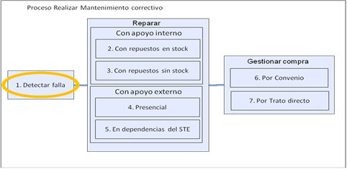

Flujograma de información con sus listas de tareas

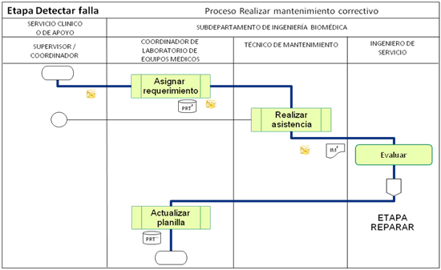

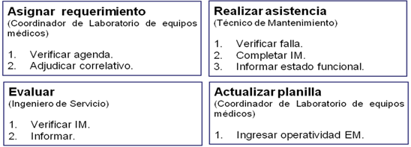

1.2 INFORMACIÓN GENERAL

Evento activador | Solicitud de asistencia técnica
Objetivo | Determinar falla de equipo médico.
Dueño | Jefe de Sub-Departamento de Ingeniería Biomédica.

1.3 DESCRIPCIÓN DEL FLUJO

Actividad | Rol | Tareas
Asignar requerimiento | Coordinador de Laboratorio de equipos medicos | - Verificar agenda de técnicos de mantenimiento y asignar correlativo en Planilla de requerimiento de asistencia técnica.  - Adjudicar correlativo de asistencia técnica a Técnico de mantenimiento e informar vía email el reporte de usuario, contacto de Servicio clínico o de apoyo, funcionario asignado y número de correlativo de requerimiento de asistencia técnica a:  - Técnico de mantenimiento asignado.  - Ingeniero de servicio.  - Supervisor/Coordinador de Servicio clínico o de apoyo.
Realizar asistencia | Técnico de mantenimiento | - Verificar falla con el instrumental adecuado según reporte de usuario, si es necesario, revisar el manual técnico y de usuario y etiquetar el equipo como “No operativo, equipo no apto para el uso” si se determina riesgo del paciente.  - Completar Informe de mantenimiento (IM) e identificando si la reparación será realizada por:  - Laboratorio de equipos medicos: señalar si es necesario la compra de repuestos y/o accesorios o si se encuentran en stock, para este caso pedir autorización a Ingeniero de Servicio (se autoriza a través de la firma en Informe de mantenimiento (IM)) y realizar Etapa 2 Reparar con apoyo interno con repuestos en stock.  - Intervención de Servicio técnico externo, deberá explicitar su observación frente a la posible compra de repuestos.  - Informar estado funcional del equipo médico a Ingeniero de Servicio correspondiente a través de la entrega de Informe de mantenimiento (IM).
Evaluar | Ingeniero de servicio | 1. Verificar en Informe de mantenimiento (IM) si el equipo necesita una asistencia mayor:  - Con apoyo interno:  - Con repuestos en stock: Realizar etapa 2, Reparar con apoyo interno con repuestos en stock.  - Con repuestos sin stock: Realizar etapa 3, Reparar con apoyo interno con repuestos en stock.  - Con apoyo externo:  - Presencial: Para este caso se debe verificar las dimensiones del equipo para solicitar una asistencia presencial y realizar la etapa 4 Reparar con apoyo externo presencial  - En dependencia de Servicio técnico externo: Realizar etapa 5 Reparar con apoyo externo en dependencias del Servicio técnico externo.  2. Informar a través de correo electrónico sobre la operatividad del equipo médico (precisar la necesidad de accesorios, repuestos o apoyo técnico de Servicio técnico externo) a:  - Coordinador de Laboratorio de equipos medicos.  - Servicio clínico o de apoyo.
Etapa Reparar
Actualizar planilla | Coordinador de Laboratorio de equipos médicos | - Ingresar operatividad del equipo médico según número de correlativo en planilla de Requerimientos asistencia técnica (PRT) y dar término a Requerimiento técnico.

1.4 CONTINGENCIAS

- Actividad Asignar requerimiento
Correo de solicitud de requerimiento asistencia técnica está incompleto. El Coordinador de Laboratorio de equipos médicos debe responder correo manifestando la falta de información.
No hay disponibilidad de Técnicos de mantenimiento en menos de una jornada laboral. El Coordinador de Laboratorio de equipos médicos debe comunicarse con Ingeniero de Servicio y resolver si es posible reagendar la asistencia técnica o que el Ingeniero de Servicio sea el que realice la asistencia técnica.

- Actividad Realizar asistencia
No se encuentra disponible Supervisor o Coordinador de Servicio clínico o de apoyo para firmar Informe de mantenimiento: El Jefe de turno o el usuario directo del equipo médico pueden firmar el documento, en ese caso se debe informar vía email a Supervisor o Coordinador de Servicio clínico o de apoyo.
Equipo no se encuentra disponible: Se debe acordar con Servicio clínico o de apoyo el día y hora de la disponibilidad e informar a Coordinador de Laboratorio de equipos médicos e Ingeniero de Servicio.
La asistencia técnica es vinculada a un error de usuario o se soluciona sin repuestos: Realizar Informe de mantenimiento y detallar las acciones realizadas, luego solicitar firmas y entregar a Ingeniero de Servicio.
El equipo debe ser retirado del servicio clínico
- Actividad Evaluar
La asistencia técnica es vinculada a un error de usuario o se soluciona sin repuestos: El Ingeniero de Servicio debe firmar el Informe de mantenimiento (IM) y guardarlo en archivador de mantenimiento correspondiente sin realizar la Etapa de Reparar.

- Actividad Actualizar planilla

El Técnico de mantenimiento no ha logrado reparar el equipo médico: El Coordinador de mantenimiento deberá ingresar en Planilla de requerimientos técnicos que el correlativo de la asistencia técnica se encuentra pendiente.

ANEXO 5

ETAPA: REPARAR

ETAPA 2: REPARAR CON APOYO INTERNO CON APOYO REPUESTOS EN STOCK

1. DESARROLLO
1.1 MODELOS VISUALES
Ubicación en el mapa de procesos: Etapa número 2 del proceso de Realizar mantenimiento correctivo con apoyo interno con repuestos en stock.

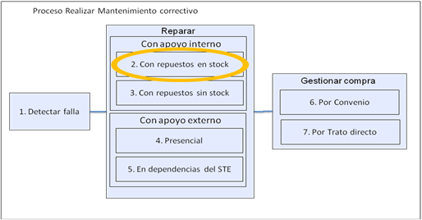

Flujograma de información con sus listas de tareas
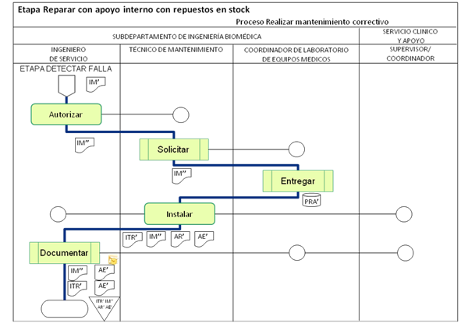
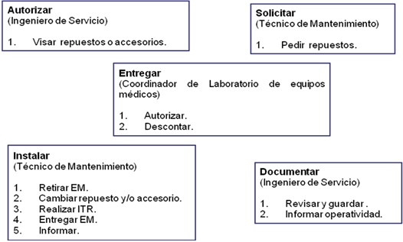

1.2 INFORMACIÓN GENERAL

Evento activador | El IM proveniente de Etapa Detectar falla.
Objetivo | Reparar Equipo Médico con mano de obra interna.
Dueño | Jefe de Sub-Departamento de Ingeniería Biomédica.

1.3 DESCRIPCIÓN DEL FLUJO

Actividad | Rol | Tareas
Autorizar | Ingeniero de Servicio | - Visar aprobación de repuestos a través de firma de Informe de mantenimiento (IM).
Solicitar | Técnico de mantenimiento | - Pedir de repuestos a Coordinador de Laboratorio de equipos médicos a través de Informe de mantenimiento (IM).
Entregar | Coordinador de Laboratorio de equipos médicos | - Autorizar la entrega de repuesto a través de firma en Informe de mantenimiento (IM).  - Descontar del stock el repuesto o accesorio de Planilla de repuestos y accesorios.
Instalar | Técnico de mantenimiento | - Retirar equipo médico de Servicio clínico o de apoyo con Acta de retiros (AR).  - Cambiar repuesto y/o accesorio en Laboratorio de equipos médicos y comprobar de funcionalidad con simuladores de pacientes y analizadores de parámetros correspondientes.  - Realizar Informe de Mantenimiento de la reparación (ITR), (utilizar el formato de Informe de mantenimiento).  - Entregar de equipo médico con Acta de retiros (AR) a Supervisor/Coordinador del Servicio clínico o de apoyo (describir en Motivo un resumen de las acciones realizadas).  - Informar del estado operativo de equipo médico a Ingeniero de Servicio, entregando:  - Formulario de retiro (AR) (un ejemplar).  - Formulario de entrega (AE) (un ejemplar).  - Informe de mantenimiento de la reparación (ITR) (un ejemplar).
Documentar | Ingeniero de Servicio | - Revisar y guardar en Archivador de mantenimiento correspondiente:  - Informe de mantenimiento (IM) (un ejemplar).  - Formulario de entrega (AE) (un ejemplar).  - Formulario de retiro (AR) (un ejemplar).  - Informe técnico de la reparación, ITR (un ejemplar).  - Informar de operatividad de equipo médico a Supervisor/Coordinador de Servicio clínico o de Apoyo con copia en correo a Coordinador de Laboratorio de equipos médicos indicando:  - Reporte de falla de usuario.  - Reporte técnico.  - Actividades realizadas.  - Operatividad del equipo médico.

1.4 CONTINGENCIAS

- Actividad Solicitar

Informe de mantenimiento (IM) no respalda de forma correcta el cambio de repuesto o accesorio: El Ingeniero de Servicio debe verificar en compañía de Técnico de mantenimiento la falla y determinar la forma de devolver la operatividad al equipo médico.

- Actividad Solicitar

El repuesto o accesorio no se encuentra en stock en Laboratorio de Equipos Médicos: El Técnico de Mantenimiento debe comunicarse con Ingeniero de servicio para que éste analice la situación y considere las opciones de realizar la Etapa 3 Reparar con apoyo interno con repuestos sin stock o con Fondo fijo del Departamento de Gestión de la Operación (caja chica).

- Actividad Entregar

No hay stock de repuesto o accesorio: Contactar a Ingeniero de Servicio vía email e informar las razones por las cuales el repuesto o accesorio no se encuentra en stock.

- Actividad Instalar

Equipo médico no logra ser reparado: Informar a Ingeniero de Servicio la operatividad del equipo médico y resolver en conjunto si se necesitará la compra de un nuevo repuesto o accesorio y realizar la Etapa 3 o 4 Reparar con apoyo externo presencial o en las dependencias del Servicio técnico externo.

- Actividad Documentar

Técnico de mantenimiento no realiza AR y AE: Consultar a Técnico de mantenimiento si la instalación del repuesto o accesorio se realizó en las dependencias del Servicio Clínico o de apoyo.

ANEXO 6

ETAPA: REPARAR

ETAPA 3: REPARAR CON APOYO INTERNO CON APOYO REPUESTOS SIN STOCK

1. DESARROLLO
1.1 MODELOS VISUALES
Ubicación en el mapa de procesos: Etapa número 3 del proceso de Realizar mantenimiento correctivo.

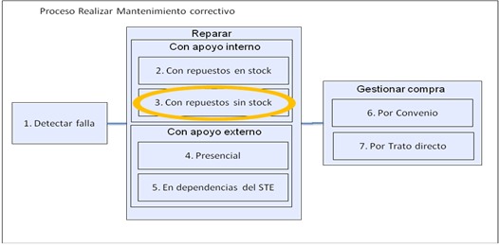

Flujograma de información con sus listas de tareas
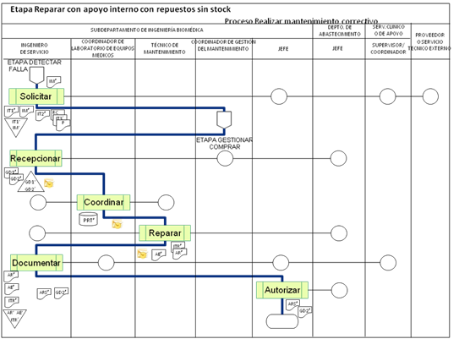
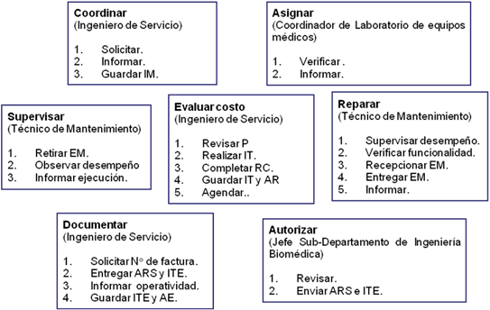

1.2 INFORMACIÓN GENERAL

Evento activador | El IM proveniente de Etapa Detectar falla.
Objetivo | Reparar Equipo Médico con mano de obra interna.
Dueño | Jefe de Sub-Departamento de Ingeniería Biomédica.

1.3 DESCRIPCIÓN DEL FLUJO

Actividad | Rol | Tareas
Solicitar | Ingeniero de Servicio | - Pedir Presupuesto (P) a Proveedor externo o Servicio técnico externo por repuesto y/o accesorio, debe contener al menos la siguiente información:  - Costo del repuesto y/o accesorio.  - Garantía de la reparación.  - Tiempo de entrega.  - Para equipos médicos sin convenio de mantenimiento adjuntar certificado emitido por fábrica que indique la representación de la marca.  - Realizar Informe técnico (IT) adjuntando Presupuesto (P) y entregar un ejemplar a Servicio Clínico con las firmas correspondientes (para valores de Presupuestos igual o mayor al valor del 50% de la compra del equipo médico, ver 6.5 Contingencias).  - Completar el formulario de Requerimiento de compras (RC), con firma de autorización de Jefe de Sub-Departamento de Ingeniería Biomédica y entregar Coordinador de gestión de mantenimiento, adjuntando la siguiente información.  - Presupuesto, P (un ejemplar)  - Informe técnico, IT (un ejemplar).  - Guardar en archivador de mantenimiento correspondiente un ejemplar de:  - Informe de mantenimiento, IM (un ejemplar).  - Informe técnico, IT (un ejemplar).
Etapa
Gestionar compras
Recepcionar | Ingeniero de Servicio | - Recibir repuesto y/o accesorio de Proveedor o Servicio técnico externo, el cual debe revisar con Guía de despacho (GD).  - Solicitar vía correo electrónico al Coordinador de Laboratorio de equipos médicos, la asignación de Técnico de mantenimiento para realizar la instalación de repuestos y/o accesorios. Además, indicar el correlativo de requerimiento de asistencia técnica de Etapa Detectar falla.  - Archivar transitoriamente 2 ejemplares de guía de despacho (GD) en archivador de mantenimiento correspondiente.
Coordinar | Coordinador de Laboratorio de equipos médicos | - Verificar correlativo de Requerimiento de asistencia técnica y asignar técnico de mantenimiento (debe ser el mismo que en la Etapa Detectar falla), la asignación debe quedar registrada en Planilla de requerimientos técnicos (PRT).  - Informar vía correo electrónico el nombre de Técnico de mantenimiento asignado a Ingeniero de Servicio (con copia de correo a técnico de mantenimiento correspondiente).
Reparar | Técnico de mantenimiento | - Retirar equipo médico de Servicio clínico o de apoyo con Acta de retiros (AR).  - Cambiar repuesto y/o accesorio en Laboratorio de equipos médicos y comprobar de funcionalidad con simuladores de pacientes y analizadores de parámetros.  - Realizar Informe de Mantenimiento de la reparación (ITR), (utilizar el formato de Informe de mantenimiento).  - Entregar el equipo médico con Acta de retiros (AR) a Supervisor/Coordinador del Servicio clínico o de apoyo.  - Informar del estado operativo de equipo médico a Ingeniero de Servicio, entregando:  - Formulario de retiro, AR (un ejemplar).  - Formulario de entrega, AE (un ejemplar).  - Informe de mantenimiento de la reparación, ITR (un ejemplar).
Documentar | Ingeniero de Servicio | - Completar Acta de recepción de servicios (ARS) y enviar en conjunto con Guía de despacho (GD) a Jefe de Sub- Departamento de Ingeniería Biomédica.  - Guardar en archivador de mantenimiento correspondiente adjunto a Informe de mantenimiento (IM) y a informe técnico (IT):  - Formulario de entrega (AE) (un ejemplar).  - Formulario de retiro (AR) (un ejemplar).  - Informe técnico de la reparación, ITR (un ejemplar).  - Informar de operatividad de equipo médico a Supervisor/Coordinador de Servicio clínico o de Apoyo con copia en correo a Coordinador de Laboratorio de equipos médicos indicando:  - Reporte de falla de usuario.  - Reporte técnico.  - Actividades realizadas.  - Operatividad del equipo médico.
Autorizar | Jefe de Sub-departamento de Ingenieria Biomédica | 1. Revisar antecedentes y autorizar Acta de recepción de servicios (ARS).  2. Enviar a Jefe de Abastecimiento:  - Acta de recepción de servicios (ARS), (un ejemplar).  - Guía de despacho (GD).

1.4 CONTINGENCIAS

- Actividad Solicitar

Falta información de garantía de presupuesto: Solicitar asesoría a Técnico de mantenimiento situación de garantías, consultando si corresponde exigirla.

Proveedor no es representante de la marca: Detallar en informe técnico que el presupuesto no es del proveedor de la marca.

Presupuesto supera el 50% del valor de compra del equipo médico: El Ingeniero de Servicio debe solicitar a Proveedor o Servicio Técnico externo una cotización de un equipo médico nuevo de similares características, una vez con la información, se debe realizar el Informe Técnico resaltando las acciones para la reparación, el valor de los repuestos y la cotización de un equipo médico nuevo.

El informe técnico con sus documentos adjuntos, deben ser entregados en copia a Supervisor o Coordinadora del Servicio Clínico o de apoyo y estas deben informar al Sub-Departamento de Activos fijos según el proceso establecido por las autoridades (Circular N°9). Por otro lado, el Ingeniero de servicio debe escanear el Informe de mantenimiento con sus documentos adjuntos y enviar vía correo a Ingeniero de Gestión tecnológica, este último guardara la información en carpeta de Recomendaciones de baja de la aplicación Google Drive. El ingeniero de Servicio debe guardar el Informe técnico y su documentación adjunta en archivador de mantenimiento correspondiente e informar vía correo electrónico a Coordinador de Laboratorio de equipos médicos sobre el término de la asistencia técnica.

Con respecto al resto de las actividades de Recepcionar, Coordinar Reparar, Documentar; estas no se realizan.

- Actividad Recepcionar

El repuesto o accesorio no corresponde al solicitado: Contactar a Jefe de Departamento de Abastecimiento y comunicar la situación vía correo electrónico.

- Actividad Coordinar

No hay disponibilidad de Técnico de mantenimiento: Contactar a Ingeniero de Servicio y resolver las medidas a proceder (reagendar o Ingeniero de Servicio realiza la asistencia técnica).

- Actividad Reparar

Equipo médico no logra ser reparado: Informar vía correo electrónico a Ingeniero de Servicio la operatividad del equipo médico y resolver en conjunto si necesitará la compra de un nuevo repuesto o accesorio.

No se encuentra a Supervisor/Coordinador de Servicio clínico o de Apoyo: Entrega realizarla a Jefe de turno o a usuario directo del equipo con Acta de Entrega (AE).

- Actividad Documentar

AR es no es firmada por el Supervisor /Coordinador de Servicio Clínico o de apoyo: Ingeniero de Servicio debe enviar correo electrónico a Supervisor /Coordinador de Servicio Clínico o de apoyo informando del funcionario que realizó la recepción del equipo médico.

Falta de información en ARS: Consultar a Departamento de Abastecimiento.

ANEXO 7

ETAPA: REPARAR

ETAPA 4: REALIZAR MANTENIMIENTO PREVENTIVO CON APOYO EXTERNO PRESENCIAL

1. DESARROLLO
1.1 MODELOS VISUALES
Ubicación en el mapa de procesos: Etapa número 3 del proceso de Reparar en Servicio técnico.

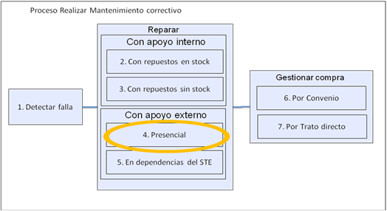

Flujograma de información con sus listas de tareas
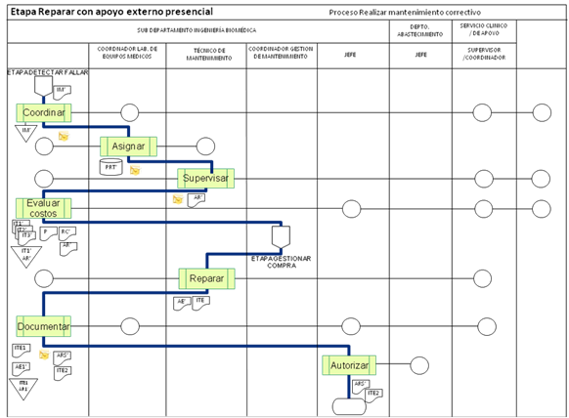
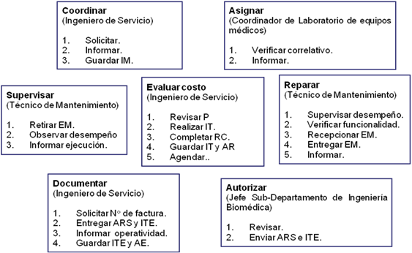
1.2 INFORMACIÓN GENERAL

Evento activador | El IM proveniente de Etapa Detectar falla.
Objetivo | Reparar Equipo Médico con apoyo externo.
Dueño | Jefe de Sub-Departamento de Ingeniería Biomédica.

1.3 DESCRIPCIÓN DEL FLUJO

Actividad | Rol | Tareas
Coordinar | Ingeniero de Servicio | - Solicitar a Servicio técnico externo la evaluación técnica del equipo médico especificando:  - Datos del equipo médico (nombre, marca, modelo, serie)  - Reporte técnico de la falla.  - Presupuesto, el cual debe tener la siguiente información:  - Descripción de la reparación.  - Costo de la reparación.  - Garantía de la reparación.  - Tiempo de entrega de equipo médico reparado.  - Para equipos sin convenio de mantenimiento, adjuntar certificado emitido por Fábrica que indique la representación de la marca.  - Informar a través de Calendario de Microsoft Outlook el día coordinado para la evaluación técnica:  - Coordinador de Laboratorio de equipos médicos.  - Supervisor / Coordinador de Servicio clínico o de apoyo.  - Jefe de Sub-Departamento de Activos fijos.  3. Guardar Informe de mantenimiento (IM) en archivador de mantenimiento correspondiente ubicado en oficina de Sub-departamento de Ingeniería Biomédica.
Asignar | Coordinador de Laboratorio de equipos medicos | - Verificar Planilla de requerimiento de asistencia técnica y asignar técnico de mantenimiento.  - Informar vía email a Ingeniero de servicio el nombre de Tecnico de mantenimiento asignado (con copia de correo a técnico de mantenimiento correspondiente).
Supervisar | Técnico de mantenimiento | - Retirar equipo médico de Servicio clínico o de apoyo con Acta de retiros (AR), y llevar el equipo al Laboratorio de equipos médicos.  - Observar el desempeño del Servicio técnico con respecto a la evaluación de la falla del equipo médico y realizar la interacción necesaria de forma de colaborar y entender la problemática.  - Informar la ejecución de la supervisión a:  - Ingeniero de servicio con entrega de Acta de retiros (AR) (describir en Motivo un resumen de la revisión).  - Coordinador de Laboratorio de equipos médicos (vía email).
Evaluar costos | Ingeniero de Servicio | - Revisar Costos de Presupuesto (P) y procurar que estos se encuentren dentro de rangos conocidos en el mercado (revisar contratos de mantenimiento) (para valores de Presupuestos igual o mayor al valor del 50% de la compra del equipo médico, ver 6.5 Contingencias).  - Realizar informe técnico de mantenimiento (IT) y solicitar la firma a Supervisor / Coordinador de Servicio clínico o de apoyo.  - Completar formulario de Requerimiento de compra (RC), enviar a Ingeniero Coordinador de gestión de mantenimiento adjuntando:  - Un ejemplar del Presupuesto (P).  - Un ejemplar de Informe técnico (IT).  - Guardar en Archivador de mantenimiento correspondiente:  - Informe técnico (IT)  - Acta de entrega (AR)  - Agendar en calendario de Microsoft Outlook el día a realizar el mantenimiento correctivo tomando en consideración los días especificados en Requerimiento de compra (RC) y el tiempo de entrega del equipo médico reparado invitando en la agenda a:  - Tecnico de mantenimiento asignado  - Ingeniero de Laboratorio de equipos medicos.
Etapa Gestionar compra
Reparar | Técnico de mantenimiento | - Supervisar el desempeño del Servicio técnico externo con respecto a la reparación del equipo médico y realizar la interacción necesaria observando el cambio de repuestos/accesorios o mano de obra.  - Verificar funcionalidad de equipo médico en conjunto con Servicio técnico externo utilizando simuladores de pacientes o analizadores.  - Recepcionar equipo médico operativo con Informe técnico de mantenimiento correctivo (ITE) emitido por Servicio técnico externo:  - Verificar que el documento describa las tareas realizadas.  - Etiquetar y almacenar en descartes los repuestos y/o accesorios en mal estado con el nombre del repuesto y el equipo al cual pertenece.  4. Entregar equipo médico a Servicio clínico o de apoyo con Acta de entrega (AE) (describir en Motivo un resumen de las acciones realizadas).  5. Informar a entregando la recepción del equipo médico (EM) a:  - Coordinador de Laboratorio de equipos médicos: a través de email.  - Ingeniero de servicio con:  - Acta de entrega (AE), (un ejemplar).  - Informe técnico de reparación de Servicio técnico externo (ITE), (un ejemplar).
Documentar | Ingeniero de Servicio | - Solicitar vía email a Servicio Técnico externo el número de factura y completar Acta de recepción de servicios (ARS).  - Entregar los siguientes documentos a Jefe de Sub-Departamento de Ingenieria Biomédica:  - Acta de recepción de Servicios (ARS)  - Informe técnico de mantenimiento correctivo de Servicio técnico externo (ITE).  - Informar de operatividad de equipo médico a Supervisor/Coordinador de Servicio clínico o de Apoyo con copia en correo a Coordinador de Laboratorio de equipos médicos indicando:  - Reporte de falla de usuario.  - Reporte técnico.  - Actividades realizadas.  - Operatividad del equipo médico.  - Guardar adjunto a Informe de mantenimiento (IM), Informe técnico (IT), Acta de entrega (AE) que se encuentran en Archivador de mantenimiento correspondiente lo siguiente:  - Informe técnico de mantenimiento correctivo de Servicio técnico externo, ITE (un ejemplar).  - Acta de entrega, AE (un ejemplar).
Autorizar | Jefe de Sub-departamento de Ingenieria Biomédica | 1. Revisar antecedentes y autorizar Acta de recepción de servicios (ARS).  2. Enviar a Jefe de Abastecimiento:  - Acta de recepción de servicios (ARS), (un ejemplar).  - Informe técnico de mantenimiento correctivo de Servicio técnico externo, ITE (un ejemplar).

1.4 CONTINGENCIAS

- Actividad Coordinar

Servicio técnico externo realiza cobro por evaluar equipo. El Ingeniero de Servicio debe realiza la actividad la actividad evaluar costos, luego Ingeniero de Gestión del mantenimiento preventivo realiza la etapa de Gestionar compra.

Proveedor no es representante de la marca: Detallar en informe técnico que el presupuesto no es del proveedor de la marca.

- Actividad Asignar

No hay disponibilidad de Técnico de mantenimiento: Contactar a Ingeniero de Servicio y resolver las medidas a proceder (reagendar o Ingeniero de Servicio realiza la asistencia técnica).

- Actividad Supervisar

Equipo médico no está disponible para la revisión. El Técnico de mantenimiento debe informar a Ingeniero de Servicio, este ultimo debe tomar contacto con Supervisora o Coordinadora de Servicio Clínico o de apoyo y reagendar retiro del equipo.

- Actividad Evaluar costos

No existe concordancia en Presupuesto y falla reportada. El Ingeniero de Servicio debe comunicarse vía email informando la inconsistencia.

Presupuesto tiene costo $0. Por razones de garantía y contratos existe la posibilidad que los presupuestos no tengan costos, por ende, el Ingeniero de Servicio no debe realizar el Requerimiento de compra (RC) y el Acta de recepción de Servicios (ARS), la actividad de Autorizar no se realiza.

Presupuesto supera el 50% del valor de compra del equipo médico: El Ingeniero de Servicio debe solicitar a Proveedor o Servicio Técnico externo una cotización de un equipo médico nuevo de similares características, una vez con la información, se debe realizar el Informe Técnico resaltando las acciones para la reparación, el valor de los repuestos y la cotización de un equipo médico nuevo.

El informe técnico con sus documentos adjuntos, deben ser entregados en copia a Supervisor o Coordinadora del Servicio Clínico o de apoyo y estas deben informar al Sub-Departamento de Activos fijos según el proceso establecido por las autoridades (Circular N°9). Por otro lado, el Ingeniero de servicio debe escanear el Informe de mantenimiento con sus documentos adjuntos y enviar vía correo a Ingeniero de Gestión tecnológica, este último guardara la información en carpeta de Recomendaciones de baja de la aplicación Google Drive. El ingeniero de Servicio debe guardar el Informe técnico y su documentación adjunta en archivador de mantenimiento correspondiente e informar vía correo electrónico a Coordinador de Laboratorio de equipos médicos sobre el término de la asistencia técnica.

Con respecto al resto de las actividades de Recepcionar, Coordinar Reparar, Documentar; estas no se realizan.

- Actividad Reparar

El Servicio técnico externo no realiza la entrega del equipo médico en las fechas acordadas. El Técnico de mantenimiento debe informar a Ingeniero de Servicio para que este pueda coordinar.

Servicio técnico entrega equipo médico sin Informe de mantenimiento de reparación. El Tecnico de mantenimiento debe comunicarse con Ingeniero de Servicio para resolver.

Equipo Médico no se encuentra funcional. El Técnico de mantenimiento debe informar a Ingeniero de Servicio y éste debe comunicarse con Servicio técnico externo y coordinar la reparación.

No se encuentra a Supervisor/Coordinador de Servicio clínico o de Apoyo: Entrega realizarla a Jefe de turno o a usuario directo del equipo con Acta de Entrega (AE).
- Actividad Documentar

AR es no es firmada por el Supervisor /Coordinador de Servicio Clínico o de apoyo: Ingeniero de Servicio debe enviar correo electrónico a Supervisor /Coordinador de Servicio Clínico o de apoyo informando del funcionario que realizó la recepción del equipo médico.

Ingeniero de Servicio no cuenta con toda la información de ARS. El Ingeniero de Servicio debe solicitar asesoría a Coordinador de gestión del mantenimiento.

- Actividad Autorizar

Documento no posee toda la información. La Jefatura debe devolver el documento informando la falta de información.

ANEXO 8

ETAPA: REPARAR

ETAPA 5: REALIZAR MANTENIMIENTO PREVENTIVO CON APOYO EXTERNO EN DEPENDENCIAS DEL SERVICIO TECNICO EXTERNO

1. DESARROLLO
1.1 MODELOS VISUALES
Ubicación en el mapa de procesos: Etapa número 3 del proceso de Reparar con apoyo externo en dependencias del Servicio técnico externo.

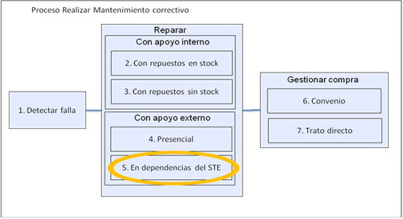

Flujograma de información con sus listas de tareas

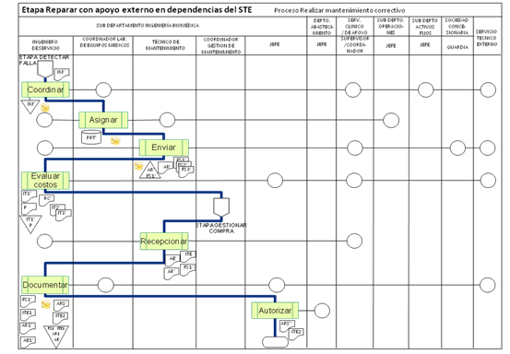

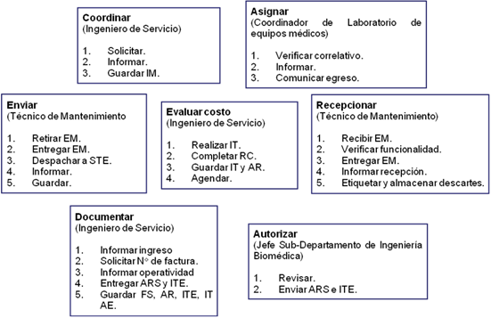

1.2 INFORMACIÓN GENERAL

Evento activador | El IM proveniente de Etapa Detectar falla.
Objetivo | Reparar Equipo Médico con apoyo externo.
Dueño | Jefe de Sub-Departamento de Ingeniería Biomédica.

1.3 DESCRIPCIÓN DEL FLUJO

Actividad | Rol | Tareas
Coordinar | Ingeniero de Servicio | - Solicitar a Servicio técnico externo el retiro y evaluación técnica del equipo médico especificando:  - Datos del equipo médico (nombre, marca, modelo, serie)  - Reporte técnico de la falla.  - Horario de disponibilidad: lunes a jueves entre las 09:00 hrs. a 12:00 hrs. y entre las 14:00 hrs. a las 16:30 hrs, viernes desde las 09:00 hrs. a 12:30 hrs.  - Presupuesto debe contener:  - Descripción de la reparación.  - Costo de la reparación.  - Garantía de la reparación.  - Tiempo de entrega de equipo médico reparado.  - Para equipos sin convenio de mantenimiento, adjuntar certificado emitido por Fábrica que indique la representación de la marca.  - Informar a través de Calendario de Microsoft Outlook el día coordinado para el retiro del equipo médico a:  - Jefe de Sub- Departamento de Activos Fijos.  - Coordinador de Laboratorio de equipos médicos  - Supervisor / Coordinador de Servicio clínico o de apoyo.  3. Guardar Informe de mantenimiento (IM) en archivador de mantenimiento correspondiente ubicado en oficina de Sub-departamento de Ingeniería Biomédica.
Asignar | Coordinador de Laboratorio de equipos medicos | - Verificar correlativo de Requerimiento de asistencia técnica y asignar técnico de mantenimiento, el cual debe ser el mismo que de la Etapa Detectar falla.  - Informar vía email a Ingeniero de servicio el nombre de Tecnico de mantenimiento asignado (con copia de correo a técnico de mantenimiento correspondiente).  - Comunicar egreso de equipo médico (nombre, marca, modelo, serie) y el lugar por el cual se realizará el retiro a Jefe de Operaciones.
Enviar | Técnico de mantenimiento | - Retirar equipo médico de Servicio clínico o de apoyo con Acta de retiros (AR).  - Entregar equipo médico a Servicio técnico externo con un ejemplar de Formulario de Salidas a Servicio técnico externo (FS).  - Despachar a Servicio técnico externo en patio de maniobras entregando a Guardia de seguridad:  - Un ejemplar de Formulario de Salidas a Servicio técnico externo (FS).  - Informar vía email que se realizó el retiro del equipo médico.  - Ingeniero de servicio.  - Coordinador de laboratorio de equipos médicos.  - Guardar en archivador de Equipos médicos en Servicio técnico externo ubicado en Laboratorio de equipos médicos:  - Formulario de Salidas a Servicio técnico externo, FS (1 ejemplar).  - Acta de retiros, AR (1 ejemplar).
Evaluar costos | Ingeniero de Servicio | - Realizar informe técnico de mantenimiento (IT), una vez enviado el Presupuesto (P) por Servicio técnico externo y solicitar la firma a Supervisor / Coordinador de Servicio clínico o de apoyo (para valores de Presupuestos igual o mayor al valor del 50% de la compra del equipo médico, ver 6.5 Contingencias).  - Completar formulario de Requerimiento de compra (RC) con Presupuesto (P) de Servicio técnico externo y firma de Jefe de Sub Departamento de Ingeniería Biomédica y enviar a Ingeniero Coordinador de gestión de mantenimiento adjuntando:  - Un ejemplar del Presupuesto (P).  - Un ejemplar de Informe técnico (IT).  3. Guardar en Archivador de mantenimiento correspondiente:  - Informe técnico (IT)  - Acta de entrega (AR)  4. Agendar en calendario de Microsoft Outlook el día a realizar el mantenimiento correctivo tomando en consideración los días especificados en Requerimiento de compra (RC) y el tiempo de entrega del equipo médico reparado invitando en la agenda a:  - Técnico de mantenimiento asignado  - Ingeniero de Laboratorio de equipos medicos
Etapa Gestionar Compra
Recepcionar | Técnico de mantenimiento | - Recibir el equipo médico el cual debe ser recepcionado en conjunto con:  - Informe técnico de mantenimiento correctivo de Servicio técnico externo (ITE).  - Verificar los accesorios del equipo con Formulario de Salidas a Servicio técnico externo (FS) (guardado en archivador de Equipos médicos en Servicio técnico externo).  - Verificar funcionalidad de equipo médico con simuladores de pacientes o analizadores de parámetros.  - Entregar equipo médico a Servicio clínico o de apoyo con Acta de entrega (AE) (describir en Motivo un resumen de la revisión).  - Informar la recepción y operatividad de equipo médico (EM) a:  - Coordinador de Laboratorio de equipos medicos a través de email  - Ingeniero de Servicio entregando:  - Formulario de Salidas a Servicio técnico externo (FS),  - Acta de retiro (AR).  - Acta de entrega (AE).  - Informe técnico de mantenimiento correctivo de Servicio técnico externo (ITE).  - Etiquetar y almacenar en descartes los repuestos y/o accesorios en mal estado con el nombre del repuesto y el equipo al cual pertenece.
Documentar | Ingeniero de Servicio | - Informar ingreso de equipo médico a Jefe de Sub Departamento de Activos Fijos.  - Solicitar el número de factura vía email a Servicio técnico externo y completar Acta de recepción de servicios (ARS).  - Informar de operatividad de equipo médico a Supervisor/Coordinador de Servicio clínico o de Apoyo con copia en correo a Coordinador de Laboratorio de equipos médicos indicando:  - Reporte de falla de usuario.  - Reporte técnico.  - Actividades realizadas para la operatividad del equipo médico.  - Operatividad del equipo médico.  - Entregar los siguientes documentos a Jefe de Sub-Departamento de Ingenieria Biomédica:  - Acta de recepción de Servicios (ARS).  - Informe técnico de mantenimiento correctivo de Servicio técnico externo (ITE), un ejemplar.  - Guardar en Archivador de mantenimiento correspondiente, 1 ejemplar lo siguiente:  - Formulario de Salidas a Servicio técnico externo, FS (un ejemplar).  - Acta de retiros, AR (un ejemplar).  - Informe técnico de mantenimiento correctivo de servicio técnico externo, ITE (un ejemplar).  - Informe técnico, IT (un ejemplar).  - Acta de entregas, AE (un ejemplar).
Autorizar | Jefe de Sub-departamento de Ingenieria Biomédica | 1. Revisar antecedentes y autorizar Acta de recepción de servicios (ARS).  2. Enviar a Jefe de Abastecimiento:  - Acta de recepción de servicios (ARS), (un ejemplar).  - Informe técnico de mantenimiento correctivo de Servicio técnico externo, ITE (un ejemplar).

1.4 CONTINGENCIAS

- Actividad Coordinar

Servicio técnico externo realiza cobro por evaluar equipo. El Ingeniero de Servicio debe realiza la actividad la actividad evaluar costos, luego Ingeniero de Gestión del mantenimiento preventivo realiza la etapa de Gestionar compra.

No existe disponibilidad de Transporte por parte de Servicio técnico externo. El Ingeniero de Servicio debe evaluar el traslado del equipo médico a través de la Unidad de Movilización.
- Actividad Asignar

No hay disponibilidad de Técnico de mantenimiento: Contactar a Ingeniero de Servicio y resolver las medidas a proceder (reagendar o Ingeniero de Servicio realiza la asistencia técnica).

- Actividad Enviar

Guardia de Seguridad no es informado del retiro del equipo médico. El Técnico de mantenimiento deberá tomar contacto con Coordinador de Laboratorio de equipos médicos y éste con Jefe de Sub-Departamento de Operaciones reiterándole el retiro del equipo médico vía email y telefónica.

- Actividad Evaluar costos

No existe concordancia en Presupuesto y falla reportada. El Ingeniero de Servicio debe comunicarse vía email informando la inconsistencia.

Presupuesto tiene costo $0. Por razones de garantía y/o contratos existe la posibilidad que los presupuestos no tengan costos, por ende, el Ingeniero de Servicio no debe realizar Requerimiento de compra (RC) y el Acta de recepción de Servicios (ARS), las actividad de Autorizar no se realiza.

Presupuesto supera el 50% del valor de compra del equipo médico: El Ingeniero de Servicio debe solicitar a Proveedor o Servicio Técnico externo una cotización de un equipo médico nuevo de similares características, una vez con la información, se debe realizar el Informe Técnico resaltando las acciones para la reparación, el valor de los repuestos y la cotización de un equipo médico nuevo.

El informe técnico con sus documentos adjuntos, deben ser entregados en copia a Supervisor o Coordinadora del Servicio Clínico o de apoyo y estas deben informar al Sub-Departamento de Activos fijos según el proceso establecido por las autoridades (Circular N°9). Por otro lado, el Ingeniero de servicio debe escanear el Informe de mantenimiento con sus documentos adjuntos y enviar vía correo a Ingeniero de Gestión tecnológica, este último guardara la información en carpeta de Recomendaciones de baja de la aplicación Google Drive. El ingeniero de Servicio debe guardar el Informe técnico y su documentación adjunta en archivador de mantenimiento correspondiente e informar vía correo electrónico a Coordinador de Laboratorio de equipos médicos sobre el término de la asistencia técnica.

Con respecto al resto de las actividades de Recepcionar, Coordinar Reparar, Documentar; estas no se realizan.

- Actividad Recepcionar

El Servicio técnico externo no realiza la entrega del equipo médico en las fechas acordadas. El Técnico de mantenimiento debe informar a Ingeniero de Servicio para que este pueda coordinar.

Servicio técnico entrega equipo médico sin Informe de mantenimiento de reparación. El Tecnico de mantenimiento debe comunicarse con Ingeniero de Servicio para resolver.

Equipo Médico no se encuentra operativo. El Técnico de mantenimiento debe informar a Ingeniero de Servicio y éste debe comunicarse con Servicio técnico externo y coordinar la reparación.

- Actividad Documentar

Ingeniero de Servicio no cuenta con toda la información de ARS. El Ingeniero de Servicio debe solicitar asesoría a Coordinador de gestión del mantenimiento.

AR es no es firmada por el Supervisor /Coordinador de Servicio Clínico o de apoyo: Ingeniero de Servicio debe enviar correo electrónico a Supervisor /Coordinador de Servicio Clínico o de apoyo informando del funcionario que realizó la recepción del equipo médico.

- Actividad Autorizar

Documento no posee toda la información. La Jefatura debe devolver el documento informando la falta de documento y/o información.

ANEXO 9

ETAPA: GESTIONAR COMPRA

ETAPA 6: GESTIONAR COMPRA POR CONVENIO

1. DESARROLLO
1.1 MODELOS VISUALES
Ubicación en el mapa de procesos: Etapa número 6 del proceso de Realizar mantenimiento correctivo.

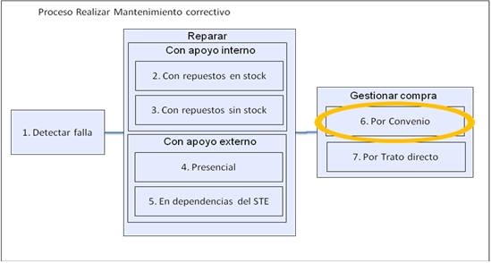

Flujograma de información con sus listas de tareas
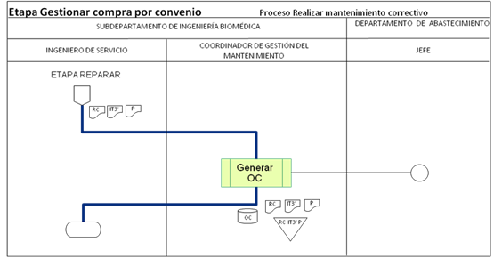
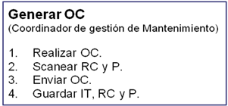

1.2 INFORMACIÓN GENERAL

Evento activador | El RC proveniente de Etapa Reparar.
Objetivo | Compra de servicios, repuestos y/o accesorios para la reparación de un equipo médico por convenio.
Dueño | Jefe de Sub-Departamento de Ingeniería Biomédica.

1.3 DESCRIPCIÓN DEL FLUJO

Actividad | Rol | Tareas
Generar  OC | Coordinador de gestión del mantenimiento | - Realizar Orden de compra (OC) en portal de Mercado público.  - Scanear formulario de Requerimiento de compra (RC) y Presupuesto (P) y subir documentos a portal de Mercado público.  - Enviar Orden de compra (OC) a Jefe de Departamento de Abastecimiento para su autorización, dichas acciones se realizan a través de Portal de Mercado público.  - Guardar en Archivador de Mantención correctiva los siguientes documentos:  - Informe técnico, IT (un ejemplar).  - Formulario de Requerimiento de compra, RC (un ejemplar).  - Presupuesto, P (un ejemplar).

1.4 CONTINGENCIAS

- Actividad Generar OC

Portal de Mercado público no permite el ingreso de documentos: Ingeniero de Gestión del mantenimiento debe realizar ingreso a Servicio al usuario http://servicioalusuario.chilecompra.cl/

ANEXO 10

ETAPA: GESTIONAR COMPRA

ETAPA 7: GESTIONAR COMPRA POR TRATO DIRECTO

1. DESARROLLO
1.1 MODELOS VISUALES
Ubicación en el mapa de procesos: Etapa número 7 del proceso de Realizar mantenimiento correctivo.

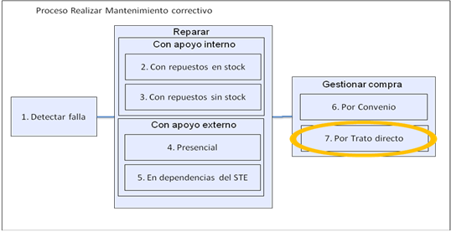

Flujograma de información con sus listas de tareas
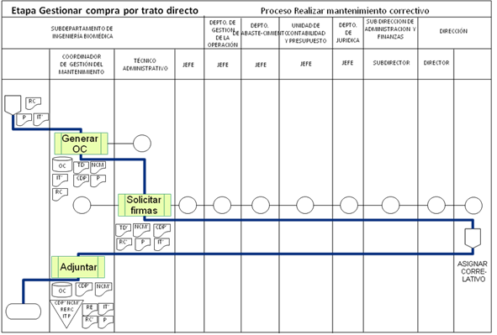
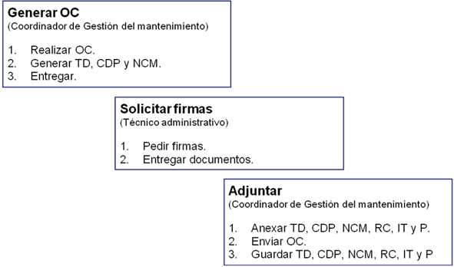

1.2 INFORMACIÓN GENERAL

Evento activador | El RC proveniente de Etapa Reparar.
Objetivo | Compra de servicios, repuestos o accesorios para la reparación de un equipo médico.
Dueño | Jefe de Sub-Departamento de Ingeniería Biomédica.

1.3 DESCRIPCIÓN DEL FLUJO

Actividad | Rol | Tareas
Generar  OC | Coordinador de gestión del mantenimiento | - Realizar Orden de compra (OC) en portal de Mercado público.  - Generar documento detallados a continuación de:  - Trato directo, TD, un ejemplar.  - Certificado de no convenio marco, NCM, un ejemplar.  - Certificado de disponibilidad presupuestaria, CDP, un ejemplar.  - Entregar documentos (un ejemplar) a Técnico administrativo, un ejemplar de los siguientes documentos:  - Trato directo, TD.  - Certificado de disponibilidad presupuestaria, CDP. Certificado de no convenio marco, NCM.  - Requerimiento de compras, RC.  - Presupuesto, P.  - Informe técnico, IT.
Solicitar firmas | Técnico administrativo | - Pedir firmas de documentos según corresponda (iniciales de firmantes se encuentran en cada documento), dicha entrega de documentos debe realizarse a través del libro de correspondencia:  - Trato directo (TD), firma de: Jefe de Ingeniería Biomédica, Jefe de Gestión de Operaciones, Jefe de Abastecimiento, Jefe de Contabilidad y presupuesto, Jefe de Departamento de Jurídica, Subdirector de Administración y finanzas, Director del Hospital El Carmen de Maipú. Certificado de disponibilidad presupuestaria, (CDP) firma de: Jefe de Jefe de Contabilidad y presupuesto.  - Certificado de no convenio marco (NCM), firma de: Jefe de Abastecimiento.  - Requerimiento de compras (RC), firma de: Jefe de Abastecimiento.  - Entregar los documentos (un ejemplar) firmados a Oficina de partes:  - Trato directo con Resolución exenta (TD)  - Certificado de disponibilidad presupuestaria, (CDP).  - Certificado de no convenio marco (NCM).  - Requerimiento de compras (RC).  - Presupuesto, P.  - Informe técnico, IT.
Asignar Correlativo
Adjuntar | Coordinador de gestión del mantenimiento | - Anexar a Orden de Compra (OC) del portal de Mercado Publico los siguientes documentos (documentos deben estar firmados):  - Certificado de disponibilidad presupuestaria, CDP.  - Certificado de no convenio marco, NCM.  - Resolución exenta, RE.  - Requerimiento de compra, RC.  - Presupuesto, P.  - Informe técnico, IT.  - Enviar Orden de compra (OC) a Jefe de Departamento de Abastecimiento para su autorización, dichas acciones se realizan a través de Portal de Mercado público.  - Guardar en Archivador de Tratos directos de Mantención correctiva y en carpeta correspondiente de la herramienta digital Google Drive, los siguientes documentos:  - Trato directo, TD, (con número de Resolución exenta)  - Certificado de disponibilidad presupuestaria, CDP.  - Certificado de no convenio marco, NCM.  - Formulario de Requerimiento de compra, RC.  - Informe técnico, IT.  - Presupuesto, P.

1.4 CONTINGENCIAS

- Actividad Generar OC

Portal de Mercado público no permite la creación de OC: Ingeniero de Gestión del mantenimiento debe realizar ingreso a Servicio al usuario http://servicioalusuario.chilecompra.cl/.

- Actividad Solicitar firmas

No se encuentran funcionarios firmantes: Se debe verificar si existe personal subrogante y analizar en conjunto de Coordinador de mantenimiento si debe ser cambiado el destinatario o entregar a personal Administrativo del Departamento, Sub Departamento o Unidad que corresponda.

- Actividad Adjuntar

Portal de Mercado público no permite el ingreso de documentos: Ingeniero de Gestión del mantenimiento debe realizar ingreso a Servicio al usuario http://servicioalusuario.chilecompra.cl/.

- DISTRIBUCIÓN

- Dirección HEC
- Subdirección Gestión Asistencial
- Subdirección de Gestión Administrativa y financiera.
- Departamento de gestión de la Operación.
- Subdepartamento de Ingeniería Biomédica.

- DOCUMENTO DE REFERENCIA

- Ley 19.880 de fecha 29-05-2003 “Establece bases de los procedimientos administrativos que rigen los actos de los órganos de la administración del estado”.
- Ley N° 19.937 de fecha 24-02-2004 “Modifica el D.L. Nº 2.763, de 1979, con la finalidad de establecer una nueva concepción de la autoridad sanitaria, distintas modalidades de gestión y fortalecer la participación ciudadana”.
- Decreto N°15 de fecha 03-07-2007 “Reglamento del Sistema de Acreditación para los Prestadores Institucionales de Salud”.
- Ley N° 20.584 de fecha 24-04-2012 “Regula los derechos y deberes que tienen las personas en relación con acciones vinculadas a su atención en salud”.
- Decreto N°3 de fecha 03-03-2016 “Aprueba Garantías Explícitas en Salud del Régimen General de Garantía en Salud”.
- Norma Chilena NCH 2893/1 (IEC 60601 – 1).

